MODELLO DATI PER IL CENSIMENTO DEL VERDE URBANO

2. Strutturazione del DB Topografico del Verde

2.1 Catalogo oggetti: Tipi principali, secondari e attributi

Struttura logica del catalogo
Le specifiche organizzano gli oggetti del verde secondo tre livelli:
- Tipi Principali (TP) → macro-categorie degli oggetti.
- Tipi Secondari (TS) → dettaglio tipologico degli oggetti.
- Attributi (ATT) → caratteristiche manutentive specifiche.
Il codice identificativo di ogni oggetto:
- formato da TXYYZZZ (7 caratteri alfanumerici)
- con prefisso geometrico:
  - S = superficie
  - L = linea
  - P = punto
Questa codifica è utilizzata nel formato GIS shapefile (.SHP).

Criteri di strutturazione dei dati
- Definizione della geometria dell’elemento (punto, linea, superficie) in base all’unità di misura manutentiva.
- Classificazione degli oggetti in quattro macro-categorie (Tipi Principali):
  - Vegetazione → elementi vegetali (alberi, siepi, prati, ecc.).
  - Arredo urbano → manufatti per la fruizione (panchine, pavimentazioni, cestini, ecc.).
  - Fruizione e gestione → perimetri, aree funzionali e speciali.
    - Regola: copertura completa e senza sovrapposizioni tra vegetazione e arredo urbano.
  - Fattori ambientali → elementi esterni che influenzano gestione e manutenzione.
Sono inoltre distinti:
- elementi obbligatori per la gestione del verde
- elementi facoltativi integrabili nel tempo

Spiegazione della regola:

“Copertura completa e senza sovrapposizioni”

Cosa significa in pratica
Dentro il perimetro dell’area verde:
- tutto il suolo deve essere classificato
- nessuna zona deve rimanere vuota
- due oggetti non possono occupare la stessa superficie

Traduzione GIS
I poligoni di:
- Vegetazione
- Arredo urbano
devono:
- coprire 100% dell’area
- non sovrapporsi
- combaciare perfettamente nei bordi

Esempio corretto
Nel parco:
- 60% → prato
- 20% → aiuole
- 15% → vialetti pavimentati
- 5% → area giochi
✔ Tutta la superficie è descritta
✔ Nessuna sovrapposizione tra prato e pavimentazione

Esempio errato
- prato disegnato sotto il vialetto
- zona senza classificazione
✘ doppio conteggio delle superfici
✘ errori nei costi di manutenzione
✘ dati GIS non validi

Tabelle del catalogo

Tabella 1 – Esempi di oggetti per Tipo principale e geometria
TIPI PRINCIPALI | PUNTO | LINEA | SUPERFICIE
1 Vegetazione | Albero | Siepe | Prato
2 Arredo urbano | Cestino | Cordolo | Pavimentazione
3 Fruizione e gestione | – | – | Area gioco
4 Fattori ambientali | – | – | Area di proliferazione agenti infestanti

Tabella 2 – Tipi Principali (TP)
CODICE TP | TIPO PRINCIPALE
1 | Vegetazione
2 | Arredo Urbano
3 | Fruizione e Gestione
4 | Fattori Ambientali

Tabella 3 – Tipi Secondari (TS)
CODICE TS | TIPO SECONDARIO
01 | Prato
02 | Aiuola
03 | Pianta
04 | Specchio d'acqua
05 | Area pavimentata
06 | Impianti sportivi - pallavolo/basket
07 | Impianti sportivi - campo bocce
08 | Impianti sportivi - pista schettinaggio
09 | Impianti sportivi - calcio
10 | Impianti sportivi - calcetto
11 | Impianti sportivi - altro
12 | Edificio
13 | Manufatto edilizio architettonico
14 | Manufatto arredo urbano
15 | Muro
16 | Cordolo
17 | Recinzione
18 | Cancello
19 | Panchina
20 | Canalina scolo acque
21 | Pozzetto
22 | Fontanella
23 | Idrante
24 | Cestino
25 | Area convenzionata
26 | Area assegnazione temporanea
27 | Area funzionale
28 | Impianti sportivi - pista ciclabile
29 | Impianti sportivi - piattaforma skateboard
30 | Accesso
31 | Scala/Rampa
32 | Elemento del sistema di irrigazione
33 | Impianti sportivi - rugby
34 | Impianti sportivi - tennis
35 | Impianti sportivi - softball
36 | Impianti sportivi - baseball
37 | Impianti sportivi - atletica
38 | Impianti sportivi – mini calcio
39 | Impianti sportivi – mini basket
40 | Area soggetta a malattie
41 | Infrastrutture
42 | Pavimentazioni antitrauma
43 | Analisi specialistiche
50 | Eventi accidentali
99 | Informazione geodetica

Tabella 4 – Tipi Attributi (estratto)
CODICE ATTRIBUTO | DESCRIZIONE
000 | generico
001 | sabbia
002 | ghiaia
003 | calcestre
004 | pietra naturale
005 | asfalto
006 | autobloccanti
007 | lastre cls
008 | ciotoli
… | …
108 | albero
109 | cespuglio
… | …

Codifica finale degli oggetti
Il codice completo è dato da:
Geometria (S/L/P) + TP + TS + ATT
Esempio:
- Albero
  - Geometria: P (punto)
  - TP: 1 Vegetazione
  - TS: 03 Pianta
  - ATT: 108 Albero
→ Codice finale: P103108

1. Struttura TP–TS–ATT: esempio reale

Caso studio
Parco urbano comunale con:
- alberi e prato
- panchine e vialetti
- area giochi
- linea tram con vincoli di potatura
Ogni oggetto viene codificato con:
Geometria (S/L/P) + TP + TS + ATT

2. Esempi per Tipi Principali

2.1 VEGETAZIONE (TP = 1)
Elementi biologici presenti nell’area verde.

Esempio A — Albero ornamentale
- Oggetto reale: tiglio lungo il viale
- Geometria: Punto → P
- TP: 1 Vegetazione
- TS: 03 Pianta
- ATT: 108 Albero
➡ Codice GIS: P103108
Significato gestionale:
Serve per:
- potature programmate
- monitoraggio fitosanitario
- calcolo patrimonio arboreo

Esempio B — Prato ornamentale
- Geometria: Superficie → S
- TP: 1
- TS: 01 Prato
- ATT: 000 generico
➡ Codice: S101000
Uso manutentivo:
- sfalcio periodico
- irrigazione
- concimazione

2.2 ARREDO URBANO (TP = 2)
Manufatti che permettono la fruizione dello spazio.

Esempio C — Panchina in pietra
- Geometria: Linea → L
- TP: 2
- TS: 19 Panchina
- ATT: 004 pietra naturale
➡ Codice: L219004
Gestione:
- manutenzione materiale
- sostituzione
- inventario arredi

Esempio D — Pavimentazione in autobloccanti
- Geometria: Superficie → S
- TP: 2
- TS: 05 Area pavimentata
- ATT: 006 autobloccanti
➡ Codice: S205006

2.3 FRUIZIONE E GESTIONE (TP = 3)
Perimetri amministrativi e aree funzionali.

Esempio E — Area giochi bambini
- Geometria: Superficie → S
- TP: 3
- TS: 27 Area funzionale
- ATT: 000 generico
➡ Codice: S327000
Serve per:
- gestione sicurezza
- programmazione manutenzioni
- responsabilità amministrativa

2.4 FATTORI AMBIENTALI (TP = 4)
Elementi esterni che influenzano la gestione del verde.

Esempio F — Fascia sotto linea tranviaria
- Geometria: Superficie → S
- TP: 4
- TS: 41 Infrastrutture
- ATT: 000 generico
➡ Codice: S441000
Impatto:
- limita altezza alberi
- richiede potature specifiche
- condiziona sicurezza

2.2 Shapefile di Consegna

2.2.1 Caratteristiche Generali
- Formato Shapefile: Il formato .SHP è utilizzato per l'interoperabilità con i GIS. Questo formato è fondamentale poiché gestisce sia la geometria (i dati spaziali) sia gli attributi (i dati descrittivi) degli oggetti, che nel caso del verde urbano sono complessi e comprendono informazioni dettagliate su diversi elementi (come piante, strutture urbane, ecc.).
- Struttura dei dati: Gli shapefile sono organizzati in 4 macro-categorie, ciascuna rappresentante un insieme di elementi legati alla gestione e fruizione del verde urbano:
  - VEGETAZIONE
  - ARREDO URBANO
  - FRUIZIONE E GESTIONE
  - FATTORI AMBIENTALI
Ogni categoria ha specifici shapefile con attributi, formato e struttura.
- Geometria: La geometria degli oggetti è definita da coordinate geografiche, quindi gli shapefile possono rappresentare:
  - Point (punti) per oggetti discreti (es. alberi).
  - Polyline (linee) per oggetti lineari (es. sentieri).
  - Polygon (poligoni) per oggetti areali (es. aree verdi).

2.2.2 Regole e Vincoli Topologici di Carattere Generale
- Shapefile conformi al catalogo: Ogni shapefile deve rispettare le regole del catalogo oggetti, che definiscono i codici e la geometria.
- Posizionamento e copertura del territorio: Gli oggetti della vegetazione e dell’arredo urbano devono trovarsi all'interno delle aree di "Fruizione e Gestione", evitando che siano collocati fuori da queste zone di pertinenza. Inoltre, gli shapefile devono garantire una copertura completa del territorio senza "buchi" informativi.
- Assenza di sovrapposizioni e duplicazioni: È necessario evitare che oggetti con la stessa geometria e attributi si sovrappongano o siano duplicati all'interno dello stesso shapefile o tra shapefile diversi. Un esempio è il prato che non deve sovrapporsi a un monumento o pavimentazione, ma deve "essere bucato" in questi casi.
- Calcolo delle dimensioni: I campi che derivano dalla geometria reale degli oggetti (ad esempio, superficie o perimetro) devono essere calcolati automaticamente in base alla forma geometrica dell'oggetto stesso.
- Esoneri: Ci sono alcune eccezioni, come ad esempio i manufatti edilizi (pergolati, tensostrutture, tettoie), che possono sovrapporsi agli altri oggetti all’interno della stessa categoria o tra categorie differenti.
- Oggetti semplici: Gli shapefile lineari e poligonali devono essere costituiti da oggetti geometrici semplici. In altre parole, ogni record deve rappresentare una singola entità geometrica, senza parti disgiunte (non devono essere oggetti multipli).

Nome campo | Formato dati | Lunghezza | Decimali | Descrizione | Obbligatorio | Esempio
ID_ZRIL | testo | 12 | 0 | Identificativo univoco della porzione di territorio rilevato di riferimento. | No | "123456789012" – Rappresenta un codice univoco per identificare la porzione di territorio rilevata.
CODE_ISTAT | testo | 5 | 0 | Codice ISTAT del Comune interessato dal rilievo. | Sì | "00123" – Il codice ISTAT del comune in cui è stato effettuato il rilievo.
ZONA | numero | 10 | 0 | Identificativo univoco relativo alla zona comunale di appartenenza. | Sì | "Zona01" – Identifica la zona comunale di appartenenza, ad esempio, "Zona01" per la prima zona.
AREA | testo | 80 | 0 | Codice relativo all'area univoco all'interno della zona di appartenenza. | Sì | "ParcoCentrale" – Rappresenta un codice per l'area specifica all'interno della zona, ad esempio, "ParcoCentrale" per un parco cittadino.
OBJ_ID | numero | 12 | 0 | Numerazione univoca progressiva di tutti gli elementi da 1 a n. | Sì | "1001" – Un identificativo numerico univoco assegnato a ciascun oggetto rilevato, come "1001" per il primo oggetto.
TP | testo | 1 | 0 | Campo CODICE_TP della tabella (Macro 1, 2, 3 o 4). | Sì | "1" – Un codice che rappresenta il tipo dell'oggetto, ad esempio, "1" per indicare una vegetazione.
TS | testo | 2 | 0 | Campo CODICE_TS della tabella (Macro 1, 2, 3 o 4). | Sì | "02" – Un codice che rappresenta un sottotipo specifico dell'oggetto, come "02" per alberi.
CODICE | testo | 7 | 0 | Campo CODICE della tabella (Macro 1, 2, 3 o 4). | Sì | "S213203" – Un codice univoco che rappresenta un tipo specifico di oggetto, come "S213203" per un pergolato.
DATA_INI | data | 8 | 0 | Data della messa in opera/posizionamento dell'oggetto (GGMMYYYY). | Sì | "01012021" – La data in cui l'oggetto è stato posizionato o messo in opera, ad esempio "01 gennaio 2021".
DATA_FINE | data | 8 | 0 | Data di rimozione dell'oggetto (GGMMYYYY). | Sì | "31122021" – La data in cui l'oggetto è stato rimosso, ad esempio "31 dicembre 2021".
DATA_AGG | data | 8 | 0 | Data di aggiornamento dell'elemento (GGMMYYYY). | Sì | "15052022" – La data in cui l'elemento è stato aggiornato, come "15 maggio 2022".
MODIF_DA | testo | 80 | 0 | Nome dell'operatore che ha apportato l'ultima modifica. | No | "Mario Rossi" – Il nome dell'operatore che ha effettuato l'ultima modifica, come "Mario Rossi".
NOTE | testo | 254 | 0 | Eventuali annotazioni sull'elemento. | No | "Pianta potata recentemente." – Eventuali note aggiuntive, come informazioni sulla manutenzione dell'oggetto.
FOTO | testo | 100 | 0 | Nome del file corrispondente all'immagine digitale del documento. | No | "foto_123456789.jpg" – Il nome del file immagine digitale che documenta l'oggetto, ad esempio "foto_123456789.jpg".

Spiegazione degli esempi:
- ID_ZRIL: Un codice identificativo che rappresenta in modo univoco una porzione di territorio rilevato, come ad esempio un'area specifica di un parco o giardino pubblico.
- CODE_ISTAT: Il codice assegnato dal sistema ISTAT al comune dove è stato effettuato il rilievo, utile per identificare la localizzazione geografica dei dati.
- ZONA: Identifica la zona comunale di appartenenza (ad esempio, "Zona01" potrebbe riferirsi alla zona centrale di una città).
- AREA: Specifica l'area all'interno di una zona comunale, ad esempio un parco o giardino specifico, come "ParcoCentrale".
- OBJ_ID: Un numero univoco che identifica ogni oggetto o elemento all'interno della raccolta di dati, come ad esempio "1001" per il primo elemento rilevato.
- TP: Indica il tipo di oggetto (ad esempio "1" per vegetazione, che potrebbe riferirsi a una pianta o ad un albero).
- TS: Indica un sottotipo dell'oggetto, come "02" per un albero o "01" per una pianta.
- CODICE: Un codice che rappresenta un tipo specifico di oggetto, per esempio, "S213203" potrebbe essere il codice di un pergolato.
- DATA_INI: La data in cui l'oggetto è stato posizionato o installato, come ad esempio "01 gennaio 2021".
- DATA_FINE: La data in cui l'oggetto è stato rimosso o non è più in funzione, ad esempio, "31 dicembre 2021".
- DATA_AGG: La data in cui l'oggetto è stato aggiornato o modificato, utile per tenere traccia delle modifiche nel tempo.
- MODIF_DA: Il nome dell'operatore che ha effettuato l'ultima modifica all'oggetto, utile per la gestione delle modifiche e delle manutenzioni.
- NOTE: Eventuali note aggiuntive relative all'oggetto, come ad esempio informazioni sulla manutenzione o sullo stato dell'oggetto.
- FOTO: Il nome del file immagine che documenta visivamente l'oggetto, utile per avere una rappresentazione visiva dell'elemento rilevato.

1. Cosa rappresentano questi quattro campi

survey_unit_id (ID_ZRIL)
Significato
- Identificativo della porzione di territorio rilevata.
- Serve per distinguere:
  - lotti di rilievo
  - campagne di censimento
  - porzioni di parco rilevate in momenti diversi.
Non è geografico amministrativo, ma operativo di rilievo.
Tipico uso
- suddividere un grande parco in:
  - settore A
  - settore B
  - settore C
Origine
➡ definito dal:
- capitolato di rilievo
- team di censimento
- fornitore GIS
Non esiste in ISTAT.

istat_code (CODE_ISTAT)
Significato
- Codice ufficiale del Comune italiano.
Esempio:
- Milano → 015146
- Torino → 001272
Origine
➡ deriva da:
- ISTAT – Codici dei comuni italiani
- usato in:
  - DBT regionali
  - INSPIRE
  - catasto
  - open data PA
👉 è l’unico campo istituzionale standard nazionale.

municipal_zone (ZONA)
Significato
- Suddivisione interna al Comune:
  - quartiere
  - circoscrizione
  - zona amministrativa
  - zona di manutenzione verde.
Non è standard nazionale.
Ogni Comune decide:
Esempi:
- Roma → Municipi I, II, III…
- Milano → Zone 1–9
- piccoli comuni → “Zona Nord / Sud”.
Origine
➡ definita da:
- ufficio tecnico comunale
- servizio manutenzione verde
- SIT comunale

area_code_local (AREA)
Significato
- Identifica la singola area verde dentro la zona.
Esempi:
- ParcoSempione
- GiardinoMargherita
- AreaCimiterialeNord
Serve per:
- collegare oggetti → stessa area gestionale
- fare report:
  - costi per parco
  - alberi per area
  - manutenzioni per area.
Origine
➡ definito da:
- censimento del verde
- anagrafe aree verdi comunale
- capitolato di servizio

2. Gerarchia logica tra i campi
Ordine territoriale reale:
ISTAT (Comune)
└── ZONA (suddivisione comunale)
└── AREA (singola area verde)
└── OGGETTI rilevati
survey_unit_id è parallelo:
Campagna di rilievo
└── Porzione rilevata (survey_unit_id)

3. Da dove vengono concretamente (processo reale)

Fase 1 — prima del rilievo
Il Comune fornisce:
- elenco aree verdi
- suddivisione zone
- codice ISTAT
👉 questi compilano:
- istat_code
- municipal_zone
- area_code_local

Fase 2 — durante il rilievo
Il fornitore GIS crea:
- ID_ZRIL
  - per tracciare lotti di lavoro
  - utile per controlli qualità.

4. Perché esistono nei DBT/shapefile
Servono a:

tracciabilità amministrativa
- sapere dove è l’oggetto:
  - Comune
  - zona
  - parco.

tracciabilità operativa
- sapere chi ha rilevato cosa e quando.

interoperabilità
- unire dati tra:
  - Comuni
  - Regioni
  - ISTAT
  - DBT.

Nota sul funzionamento dei rilievi
Il rilievo è l’attività attraverso la quale vengono raccolte e registrate informazioni su elementi presenti in una determinata area (ad esempio alberi, arredi, impianti o altre componenti del verde urbano).

1. Pianificazione
Prima dell’avvio delle attività:
- il Comune definisce le aree oggetto di censimento;
- vengono individuate le zone e le singole aree verdi;
- si stabiliscono modalità operative e standard di raccolta dati.
In questa fase vengono predisposti i riferimenti territoriali amministrativi (Comune, zona, area).

2. Suddivisione operativa
Per facilitare il lavoro sul campo, il territorio viene suddiviso in:
- lotti di rilievo,
- settori o porzioni operative.
Questa suddivisione consente di organizzare le squadre di lavoro, monitorare l’avanzamento e garantire controlli di qualità.

3. Rilievo sul campo
Gli operatori:
- identificano ogni oggetto con un codice univoco;
- registrano caratteristiche tecniche (tipologia, sottotipo, stato, ecc.);
- associano l’oggetto all’area di appartenenza;
- acquisiscono eventuali fotografie;
- registrano date e informazioni utili alla tracciabilità.
I dati vengono raccolti tramite dispositivi digitali (tablet/GPS) o schede strutturate.

4. Verifica e validazione
Al termine del rilievo:
- i dati vengono controllati;
- si correggono eventuali incongruenze;
- si integrano nei sistemi informativi territoriali (SIT) o nei database comunali.

5. Utilizzo dei dati
Le informazioni raccolte servono per:
- pianificare manutenzioni;
- stimare costi di gestione;
- monitorare lo stato del patrimonio;
- aggiornare cartografie e database ufficiali.

2.2.4 - Informazioni Specifiche per il Tipo Principale 1: Vegetazione
Gli shapefile per il Tipo Principale "Vegetazione" sono suddivisi in puntuali (P1), lineari (L1) e areali (S1). Ogni tipo di geometria ha campi specifici che devono essere compilati per ogni elemento vegetale, come piante, alberi, siepi, ecc.
P.S. In giallo i campi in comuni.

Shapefile P1 - Elementi Puntuali (ad esempio, singoli alberi)
Nome campo | Formato dati | Lunghezza | Decimali | Descrizione | Obbligatorio | Esempio
PT | testo | 10 | 0 | Codice progressivo ed univoco dell'elemento all'interno dell'area di appartenenza. | Sì | "00123" – Codice univoco per un singolo albero.
GENERE | testo | 50 | 0 | Individuazione del genere di appartenenza dell'elemento. | Sì | "Quercus" – Genere di appartenenza, ad esempio, "Quercus" per le querce.
SPECIE | testo | 50 | 0 | Individuazione della specie di appartenenza dell'elemento. | Sì | "Robur" – Specie della pianta, ad esempio "Robur" per la quercia.
VARIETA' | testo | 50 | 0 | Individuazione della varietà di appartenenza dell'elemento. | No | "Fastigiata" – Varietà specifica, ad esempio "Fastigiata" per una varietà di quercia.
H_m | numero | 5 | 2 | Altezza dell'elemento espressa in metri. | No | "10.5" – Altezza dell'albero in metri, es. 10,5 metri.
DIAM_TRONC | numero | 5 | 2 | Diametro del tronco dell'elemento espresso in centimetri. | No | "30.00" – Diametro del tronco in cm.
DIAM_CHIOM | numero | 5 | 2 | Diametro della chioma dell'elemento espresso in metri. | No | "8.0" – Diametro della chioma in metri, es. 8 metri.
STATO | testo | 30 | 0 | Individuazione dello stato dell’elemento arboreo (es. Pianta viva). | Sì | "Pianta viva" – Stato dell'albero, es. "Pianta viva" o "Pianta malata".

Shapefile L1 - Elementi Lineari (ad esempio, siepi, filari di alberi)
Nome campo | Formato dati | Lunghezza | Decimali | Descrizione | Obbligatorio | Esempio
PT | testo | 10 | 0 | Codice progressivo ed univoco dell'elemento all'interno dell'area di appartenenza. | Sì | "L001" – Codice univoco per una siepe lineare.
GENERE | testo | 50 | 0 | Individuazione del genere di appartenenza dell'elemento. | Sì | "Ligustrum" – Genere della pianta (ad esempio, "Ligustrum" per il ligustro).
SPECIE | testo | 50 | 0 | Individuazione della specie di appartenenza dell'elemento. | No | "Vulgare" – Specie del ligustro, es. "Vulgare".
VARIETA' | testo | 50 | 0 | Individuazione della varietà di appartenenza dell'elemento. | No | "Argenteum" – Varietà del ligustro, es. "Argenteum".
H_m | numero | 5 | 2 | Altezza dell'elemento espressa in metri. | No | "3.5" – Altezza della siepe in metri, es. 3,5 metri.
LARG_m | numero | 5 | 2 | Larghezza dell'elemento espressa in metri. | No | "1.2" – Larghezza della siepe in metri.
LUNG_m | numero | 12 | 2 | Lunghezza dell'elemento espressa in metri, calcolata dalla geometria. | Sì | "50.0" – Lunghezza della siepe in metri, calcolata dalla geometria del tracciato.
STATO | testo | 30 | 0 | Individuazione dello stato dell’elemento arboreo (es. Pianta viva). | Sì | "In salute" – Stato della siepe, es. "In salute" o "In cattive condizioni".

Shapefile S1 - Elementi Areali (ad esempio, boschi, macchie verdi)
Nome campo | Formato dati | Lunghezza | Decimali | Descrizione | Obbligatorio | Esempio
PT | testo | 10 | 0 | Codice progressivo ed univoco dell'elemento all'interno dell'area di appartenenza. | Sì | "S001" – Codice univoco per una macchia verde.
GENERE | testo | 50 | 0 | Individuazione del genere di appartenenza dell'elemento. | Sì | "Pinus" – Genere della pianta, ad esempio, "Pinus" per pini.
SPECIE | testo | 50 | 0 | Individuazione della specie di appartenenza dell'elemento. | No | "Sylvestris" – Specie di pino, es. "Sylvestris".
VARIETA' | testo | 50 | 0 | Individuazione della varietà di appartenenza dell'elemento. | No | "Austriaca" – Varietà del pino, es. "Austriaca".
AREA_mq | numero | 12 | 2 | Area dell'elemento espressa in metri quadrati, calcolata dalla geometria. | Sì | "5000" – Area del bosco in metri quadrati.
PERIM_m | numero | 12 | 2 | Lunghezza del perimetro dell'elemento espressa in metri, calcolata dalla geometria. | Sì | "300.5" – Perimetro del bosco in metri.
STATO | testo | 30 | 0 | Individuazione dello stato dell’elemento arboreo (es. Pianta viva). | Sì | "In crescita" – Stato dell'area vegetale, es. "In crescita" o "In sofferenza".

2.2.5 - Informazioni Specifiche per il Tipo Principale 2: Arredo Urbano
Gli shapefile per il Tipo Principale "Arredo Urbano" sono suddivisi in puntuali (P2), lineari (L2) e areali (S2). Ogni tipo di geometria ha campi specifici che devono essere compilati per ogni elemento di arredo urbano (come panchine, lampioni, cestini, ecc.).

Shapefile P2 - Elementi Puntuali (ad esempio, panchine, lampioni singoli)
Nome campo | Formato dati | Lunghezza | Decimali | Descrizione | Obbligatorio | Esempio
PT | testo | 10 | 0 | Codice progressivo ed univoco dell'elemento all'interno dell'area di appartenenza. | Sì | "P001" – Codice univoco per un singolo oggetto di arredo urbano (es. una panchina).

Shapefile L2 - Elementi Lineari (ad esempio, filari di lampioni, recinzioni)
Nome campo | Formato dati | Lunghezza | Decimali | Descrizione | Obbligatorio | Esempio
LUNGH_m | numero | 18 | 2 | Lunghezza dell'elemento espressa in metri, calcolata partendo dalle coordinate della geometria. | Sì | "50.25" – Lunghezza di una recinzione o filare di lampioni in metri.

Shapefile S2 - Elementi Areali (ad esempio, piazze, aree pavimentate)
Nome campo | Formato dati | Lunghezza | Decimali | Descrizione | Obbligatorio | Esempio
AREA_mq | numero | 18 | 2 | Superficie dell'elemento espressa in metri quadrati, calcolata partendo dalle coordinate della geometria. | Sì | "500.75" – Superficie di una piazza o area pavimentata in metri quadrati.
PERIM_m | numero | 18 | 2 | Lunghezza del perimetro dell'elemento espressa in metri, calcolata partendo dalle coordinate della geometria. | Sì | "150.50" – Lunghezza del perimetro di una piazza o area pavimentata in metri.

Sintesi dei campi specifici per "Arredo Urbano":
- Shapefile P2 (Puntuali):
  - PT: Codice univoco per ogni elemento puntuale di arredo urbano, come una panchina o un lampione. È un identificatore che garantisce l'unicità di ciascun elemento all'interno dell'area di riferimento.
- Shapefile L2 (Lineari):
  - LUNGH_m: Indica la lunghezza dell'elemento lineare, come una recinzione, un filare di lampioni, o una pista ciclabile, calcolata dalle coordinate geografiche dell'elemento.
- Shapefile S2 (Areali):
  - AREA_mq: Indica la superficie dell'elemento areale (ad esempio, piazze o aree pavimentate), calcolata dalle coordinate geografiche dell'elemento.
  - PERIM_m: Rappresenta la lunghezza del perimetro dell'area (ad esempio, una piazza o una zona pavimentata), calcolata a partire dalle coordinate della geometria.

Esempi pratici:
- Un lampione singolo avrà un codice progressivo "P001".
- Una recinzione lineare avrà una lunghezza "50.25" metri, espressa nel campo LUNGH_m.
- Una piazza avrà un'area di "500.75" metri quadrati e un perimetro di "150.50" metri.
Questi campi aggiuntivi forniscono dettagli specifici sugli oggetti di arredo urbano, permettendo una gestione precisa e l'analisi spaziale delle infrastrutture urbane nel sistema GIS.

2.2.6 - Informazioni Specifiche per il Tipo Principale 3: Fruizione e Gestione
Questi campi sono da considerarsi aggiuntivi rispetto agli attributi generali di cui si è parlato nel paragrafo 2.2.3. Ogni tipo di geometria (puntuale, lineare, areale) ha campi che descrivono in dettaglio gli aspetti relativi alla fruizione e gestione delle aree.

Shapefile P3 - Elementi Puntuali (ad esempio, punti di accesso o stazioni)
Nome campo | Formato dati | Lunghezza | Decimali | Descrizione | Obbligatorio | Esempio
PT | testo | 10 | 0 | Codice progressivo ed univoco del vertice di stazione/inquadramento. (Obbligatorio per P399*) | Sì | "P399001" – Codice univoco per un punto di accesso o stazione.
PROG | numero | 10 | 0 | Numero espresso in metri inerente la chilometrica stradale. (Obbligatorio per P325500) | Sì | "1200" – Chilometraggio della strada in metri, ad esempio 1200 metri lungo la via.

Shapefile L3 - Elementi Lineari (ad esempio, percorsi pedonali, piste ciclabili)
Nome campo | Formato dati | Lunghezza | Decimali | Descrizione | Obbligatorio | Esempio
CODE_VIA | enumerato | 12 | 0 | Codice progressivo ecografico del toponimo stradale. | Sì | "VIA001" – Codice univoco associato al toponimo della strada.
LUNGH_m | numero | 18 | 2 | Lunghezza dell'elemento espressa in metri, calcolata partendo dalle coordinate della geometria. | Sì | "1000.50" – Lunghezza del percorso in metri, ad esempio una pista ciclabile di 1000,5 metri.
LARG_m | numero | 5 | 0 | Distanza tra asse mediano della strada e confine della superficie pertinente alla strada espressa in metri. | Sì | "3" – Larghezza della zona di pertinenza della strada, ad esempio 3 metri.

Shapefile S3 - Elementi Areali (ad esempio, aree verdi, piazze, zone di parcheggio)
Nome campo | Formato dati | Lunghezza | Decimali | Descrizione | Obbligatorio | Esempio
NOME_AREA | testo | 254 | 0 | Descrizione relativa al nominativo dell'area. | No | "Piazza Centrale" – Nome dell'area, ad esempio "Piazza Centrale".
CODE_VIA | enumerato | 12 | 0 | Codice progressivo ecografico del toponimo stradale preso dallo stradario comunale. | Sì | "VIA101" – Codice associato al toponimo stradale per l'area.
DATA_RIL | data | 8 | 0 | Data del rilievo dell’area in oggetto (formato GGMMAAAA). | Sì | "23042022" – Data di rilevamento dell'area, ad esempio 23 aprile 2022.
GESTORE | testo | 100 | 0 | Nome dell’Ente/Società gestore dell'area. | Sì | "Comune di XYZ" – Nome dell'ente che gestisce l'area.
AREA_mq | numero | 18 | 2 | Superficie dell'elemento espressa in metri quadrati, calcolata partendo dalle coordinate della geometria. | Sì | "1500.25" – Superficie dell'area in metri quadrati, ad esempio 1500,25 m².
PERIM_m | numero | 18 | 2 | Lunghezza del perimetro dell'elemento espressa in metri, calcolata partendo dalle coordinate della geometria. | Sì | "250.75" – Lunghezza del perimetro in metri, ad esempio 250,75 m.

Sintesi dei campi specifici per "Fruizione e Gestione":
- Shapefile P3 (Puntuali):
  - PT: Un codice univoco assegnato a ciascun vertice di stazione o inquadramento, come un punto di accesso o di riferimento all'interno del sistema.
  - PROG: Chilometraggio stradale relativo alla posizione del punto, utile per la mappatura dei percorsi lungo strade o sentieri.
- Shapefile L3 (Lineari):
  - CODE_VIA: Un codice associato al toponimo stradale, utile per identificare il percorso o la strada in cui si trova l'elemento.
  - LUNGH_m: Lunghezza dell'elemento lineare, come un percorso pedonale o una pista ciclabile, espressa in metri.
  - LARG_m: La distanza tra l'asse mediano della strada e il confine della superficie pertinente, utile per definire la larghezza del percorso o della strada.
- Shapefile S3 (Areali):
  - NOME_AREA: Il nome dell'area, ad esempio una piazza o una zona verde.
  - CODE_VIA: Codice associato al toponimo stradale, per associare l'area a una strada.
  - DATA_RIL: La data in cui è stato effettuato il rilievo dell'area.
  - GESTORE: L'ente o la società che gestisce l'area.
  - AREA_mq: La superficie dell'area, calcolata in metri quadrati.
  - PERIM_m: La lunghezza del perimetro dell'area, calcolata in metri.

Esempi pratici:
- Un punto di stazione avrà un codice univoco "P399001" e un chilometraggio di "1200" metri.
- Un percorso pedonale avrà una lunghezza di "1000.50" metri, e una larghezza di "3" metri.
- Una piazza avrà una superficie di "1500.25" metri quadrati e un perimetro di "250.75" metri.
Questi campi sono cruciali per descrivere dettagliatamente gli elementi di fruizione e gestione degli spazi verdi, permettendo una gestione accurata delle aree e una corretta interpretazione dei dati spaziali nel sistema GIS.

2.2.7 - Informazioni Specifiche per il Tipo Principale 4: Fattori Ambientali
Gli shapefile S4 sono specifici per gli elementi areali legati ai fattori ambientali. Questi campi aggiuntivi sono descritti nella tabella qui sotto e sono da considerarsi aggiuntivi rispetto agli attributi generali di cui si è parlato nel paragrafo 2.2.3.

Shapefile S4 - Elementi Areali (ad esempio, aree di protezione ambientale, riserve naturali)
Nome campo | Formato dati | Lunghezza | Decimali | Descrizione | Obbligatorio | Esempio
AREA_mq | numero | 18 | 2 | Superficie dell'elemento espressa in metri quadrati, calcolata partendo dalle coordinate della geometria. | Sì | "20000.00" – Superficie dell'area protetta in metri quadrati (ad esempio, 20.000 m²).
PERIM_m | numero | 18 | 2 | Lunghezza del perimetro dell'elemento espressa in metri, calcolata partendo dalle coordinate della geometria. | Sì | "500.25" – Lunghezza del perimetro in metri, ad esempio 500,25 m.

Sintesi dei campi specifici per "Fattori Ambientali":
- Shapefile S4 (Areali):
  - AREA_mq: Indica la superficie dell'elemento areale (come una riserva naturale o un'area di protezione) in metri quadrati, calcolata in base alla geometria dell'area.
  - PERIM_m: Rappresenta la lunghezza del perimetro dell'area, anch'essa calcolata in metri partendo dalla geometria dell'elemento areale.

Esempi pratici:
- Un'area di protezione ambientale potrebbe avere una superficie di "20000.00" metri quadrati, corrispondente a un'area di 20.000 m².
- Un'area protetta potrebbe avere un perimetro di "500.25" metri.
Questi campi sono essenziali per rappresentare aree ambientali specifiche, come zone protette o riserve naturali, nel database topografico. L'inclusione della superficie e del perimetro consente una gestione accurata e una visualizzazione dettagliata di questi elementi nel sistema GIS.

3.1 Modalità di acquisizione dei dati

3.1.1 Strumentazione e metodi di rilievo
La fase di rilievo implica l’utilizzo di strumenti e metodi avanzati per garantire la precisione nella raccolta delle informazioni sui vari oggetti del verde (piante, strutture, percorsi, etc.). Le tecnologie suggerite per il rilievo includono:
- Ricevitori GPS: Essenziali per raccogliere dati di posizione geografica, in particolare per oggetti puntuali.
- Strumenti topografici integrati con distanziometro (total station): Utilizzati per misurare distanze e angoli con precisione millimetrica. Questi strumenti sono fondamentali per l'acquisizione di geometrie precise.
- Tecnologie laser scanner: Possono essere impiegate sia tramite drone, veicolo attrezzato, che modalità terrestre. I laser scanner raccolgono una "nuvola di punti" che consente di mappare con precisione l'ambiente circostante.
- Metodo aerofotogrammetrico: Utilizza fotografie aeree per raccogliere dati. È fondamentale prestare attenzione alla scala media dei fotogrammi e al periodo di sorvolo per ottenere il livello di dettaglio richiesto.

Precisione nel Rilievo del Verde
- Precisione richiesta:
  - Non è richiesta una precisione altissima per il rilievo del verde. Questo significa che non è necessario raggiungere la stessa precisione che si userebbe per lavori topografici complessi (come la progettazione di infrastrutture). Per il censimento del verde, una precisione sufficiente è quella che permette di ottenere dati utili e coerenti senza dover investire in strumenti di alta precisione.
  - Gli strumenti indicati per il rilievo del verde (teodoliti, distanziometri) sono abbastanza precisi per misurazioni non troppo dettagliate, ma sufficienti per i dati richiesti.
- Teodoliti e distanziometri (precisione di (3+3) ppm):
  - Teodoliti: Sono strumenti ottici utilizzati per misurare angoli orizzontali e verticali, ma con una precisione inferiore rispetto agli strumenti più moderni.
  - Distanziometri: Sono strumenti che misurano la distanza tra il punto di osservazione e il punto rilevato. Questi strumenti, nella modalità "no prism", sono utilizzati senza il prisma riflettente, ma bisogna fare attenzione alla vegetazione che potrebbe influire sulle misurazioni (per esempio, i rami o le foglie potrebbero alterare la distanza misurata).
  - Precisione di (3+3) ppm significa che lo strumento ha una precisione di 3 parti per milione (ppm) per la distanza e altrettanto per l'angolo. La tolleranza dell'errore su una distanza di 1.000 metri, per esempio, sarebbe di circa 6 cm (3 ppm per la distanza + 3 ppm per l'angolo).
- Modalità "no prism":
  - In questa modalità, il distanziometro misura la distanza senza l'ausilio di un prisma riflettente posizionato sul punto di destinazione. Questo è utile in situazioni dove non si può posizionare un prisma, ma la vegetazione (foglie, rami, ecc.) può causare errori perché impedisce una misurazione precisa della distanza.
  - Attenzione: Le foglie o altre parti vegetali possono "disturbare" il segnale del distanziometro, portando a misurazioni non corrette o imprecise.

Metodo di Rilievo Consigliato: Poligonazione Topografica
- Poligonazione topografica:
  - La poligonazione è un metodo di rilievo in cui si utilizza una serie di misurazioni angolari e distanze per tracciare i contorni e le geometrie di un'area.
  - Questo metodo consente di definire geometrie con buona precisione, in quanto le misurazioni di angolo e distanza sono ben definite. È particolarmente utile quando si ha bisogno di una buona rappresentazione delle forme geometriche degli oggetti, come ad esempio i contorni di un parco o una pianta.
  - Con questo metodo, i dati raccolti sono più affidabili e permettono di creare una mappa accurata degli oggetti rilevati.
- GPS e vegetazione:
  - Il GPS è una tecnologia che usa i satelliti per determinare la posizione geografica di un punto. Tuttavia, la vegetazione può interferire con la qualità del segnale GPS. Ad esempio, le piante alte o dense (come alberi) possono bloccare o riflettere il segnale, impedendo una misurazione precisa delle coordinate.
  - Questo significa che, mentre il GPS è generalmente utile per il rilievo del verde, la vegetazione arborea potrebbe compromettere la precisione delle misurazioni. In questi casi, occorre fare attenzione o utilizzare altre tecnologie di rilievo per migliorare la qualità dei dati raccolti.

Rilievo con Laser Scanner
- Laser scanner:
  - Il laser scanner è una tecnologia avanzata che cattura una nuvola di punti per rappresentare l'ambiente circostante in modo molto dettagliato. Ogni punto nella nuvola rappresenta una posizione spaziale, che può essere utilizzata per creare una mappa 3D precisa.
  - Esistono diverse modalità di utilizzo del laser scanner:
    - Laser scanner aereo o drone: Utilizza il GPS per georiferire automaticamente i dati, il che rende il processo di rilievo più semplice e veloce.
    - Laser scanner terrestre: Richiede l'uso di punti di appoggio topografici per l'inquadramento del rilievo, il che significa che bisogna stabilire dei riferimenti sul terreno per associare i dati alla posizione corretta.
- Progettazione del rilievo:
  - Quando si utilizza il laser scanner, è importante progettare correttamente il rilievo in modo che la densità della nuvola di punti sia sufficiente per rappresentare con accuratezza tutti gli oggetti del verde. Ad esempio, se si sta mappando una foresta, la densità della nuvola di punti deve essere abbastanza alta da rilevare ogni albero con precisione.
  - La densità della nuvola di punti è la quantità di punti raccolti per unità di superficie. Più punti vengono raccolti, più dettagliata sarà la mappa risultante.
- Interferenze della vegetazione:
  - Proprio come con il GPS, la vegetazione può essere un ostacolo durante il rilievo con il laser scanner. Le foglie, i rami e altre parti vegetali potrebbero ostruire la visibilità degli oggetti, impedendo una raccolta completa e precisa dei dati.
  - È quindi necessario progettare il rilievo in modo tale da garantire che la vegetazione non comprometta la qualità della nuvola di punti, magari scegliendo periodi dell’anno con meno vegetazione o utilizzando tecniche che possano ridurre l’impatto di questi ostacoli.

3.1.2 Inquadramento
L’inquadramento del rilievo è fondamentale per collegare i dati raccolti con il sistema geografico ufficiale e garantirne la precisione. Questo può essere effettuato utilizzando la tecnologia GPS, rilevando le coordinate di almeno tre vertici di una poligonale di supporto. Il rilievo celerimetrico (basato su triangolazioni e poligonazioni) deve essere eseguito con almeno 3 vertici di poligonale in modalità GPS per determinare correttamente la posizione degli oggetti rilevati.
Per rilievi con laser scanner da aereo, drone o veicolo attrezzato, i dati sono automaticamente georiferiti grazie all'uso del GPS. Per i rilievi terrestri, invece, è necessario definire dei punti d’appoggio topografici per l'inquadramento.
L'inquadramento deve essere effettuato utilizzando il sistema di riferimento ETRF2000 epoca 2008 e i relativi codici EPSG (6706, 7791, 7792, 7793, 7794).

3.1.3 Accuratezza di rilievo e tolleranze
Per garantire un buon livello di dettaglio, il rilievo del verde deve essere effettuato alla scala 1:500, che garantisce una precisione sufficiente per la computazione delle superfici e la gestione delle informazioni.
- Accuratezza delle coordinate: Le coordinate dei punti devono avere una precisione di ±10 cm.
- Per l’inquadramento, gli scarti planimetrici sui vertici di inquadramento devono essere:
  - Inferiori a 40 cm con carta tecnica in scala 1:1000.
  - Inferiori a 80 cm con carta tecnica in scala 1:2000.
La soluzione altimetrica non è essenziale, poiché i dati sono principalmente 2D. Tuttavia, la precisione nella determinazione altimetrica dovrebbe essere comunque verificata per evitare errori di misura.

Precisione metrica per tipologia di oggetto:
- Punti univocamente definiti (es. spigoli di edifici o recinzioni): ±0.05 m.
- Elementi che definiscono il contorno di vialetti o simili: ±0.15 m.
- Per chiusini e caditoie: ±(L/2) m, dove L è il diametro del chiusino o caditoia.
- Per alberi: la tolleranza è legata al diametro dell’albero:
  - Alberi piccoli (diametro ≤ 10 cm): ±0.10 m.
  - Alberi medi (diametro 10–30 cm): ±0.20 m.
  - Alberi grandi (diametro > 30 cm): ±0.50 m.
La precisione della distanza tra due punti dipende dalla combinazione delle precisioni di ciascun punto, ed è data dalla composizione quadratica delle precisioni individuali.

3.1.4 Indicazioni per il rilievo
Il rilievo deve seguire le specifiche tecniche dettagliate nel documento, che includono:
- Catalogo oggetti con codifica e descrizione.
- Metodi di rilievo e modalità di restituzione.
Un'accurata verifica della congruenza dei dati rilevati con i requisiti del sistema GIS è fondamentale per garantire che i dati siano coerenti e correttamente rappresentati.

3.2 Conformità e aggiornamento
Gli aggiornamenti e i rilievi di nuove aree verdi devono seguire requisiti precisi per garantire la conformità con il sistema GIS, tra cui:
- Rispondenza geometrica degli oggetti.
- Denominazione dei file di rilievo conforme ai codici.
- Polilinee chiuse per gli elementi areali, evitando sovrapposizioni non consentite o "buchi di informazione".

4.1 Tipo Principale n.1: Vegetazione
Il Catalogo Oggetti fornisce un elenco dettagliato degli elementi vegetali che fanno parte del tipo principale "Vegetazione". Gli oggetti sono suddivisi in tipi secondari, che classificano gli elementi in base alla loro natura (prato, aiuola, pianta, ecc.). Ogni elemento è associato a un codice che rappresenta l'oggetto nel sistema GIS, consentendo una gestione precisa e standardizzata.

Tipo Principale n.1: Vegetazione

Tipo Secondario 01 - PRATO
NOME GEOMETRIA | GEOMETRIA | CODICE
Prato generico | S | S101000
Prato in erba | S | S101016
Sterrato | S | S101017
Prato in carreggiabile erbosa/green paving | S | S101050
Prato in scarpata/fossetti | S | S101051
Prato in linea tramviaria | S | S101052
Prato su campi cimiteriali | S | S101053
Prato incolto | S | S101115
Prato marginale | S | S101117
Prato/campo agricolo | S | S101118
Prato fiorito | S | S101119
Prato fiorito spontaneo | S | S101120
Prato in fosso di confine | S | S101124
Area sotto siepe | S | S101126
Prato in banchina | S | S101816
Prato in banchina scarpata | S | S101851

Tipo Secondario 02 - AIUOLA
NOME GEOMETRIA | GEOMETRIA | CODICE
Aiuola generica | S | S102000
Aiuola cespuglio macchia | S | S102101
Aiuola erbacee perenni | S | S102102
Aiuola erbacee annuali | S | S102103
Aiuola pensile intensivo | S | S102111
Aiuola pensile estensivo | S | S102112
Aiuola verde verticale | S | S102113
Aiuola fiorita di pregio | S | S102121
Aiuola fiorita perenne | S | S102122
Aiuola con griglia | S | S102455

Tipo Secondario 03 - PIANTA
NOME GEOMETRIA | GEOMETRIA | CODICE
Bosco | S | S103100
Cespuglio macchia/tappezzante | S | S103101
Vegetazione acquatica | S | S103114
Rovo/sterpaglia | S | S103115
Gruppo di alberi | S | S103123
Forestazione urbana | S | S103160
Cespuglio macchia in vaso/fioriera | S | S103259
Cespuglio macchia in fioriera sospesa | S | S103292
Filare stradale | L | L103104
Filare - in area a verde o pedonale | L | L103105
Filare - in area a verde o pedonale con proiezione su strada | L | L103106
Siepe | L | L103107
Ciglio stradale | L | L103116
Rampicante | L | L103125
Albero | P | P103108
Cespuglio singolo/arbusto | P | P103109
Pianta in vaso/fioriera | P | P103259

Colonna Geometria:
- S: Rappresenta una superficie (area) nel GIS, ad esempio un prato o un'aiuola.
- L: Rappresenta una linea, come un filare di alberi o una siepe.
- P: Rappresenta un punto, come un singolo albero o un cespuglio.

4.2 Tipo Principale n.2: Arredo Urbano
Il Catalogo Oggetti per il tipo principale Arredo Urbano include vari elementi che fanno parte delle strutture e delle attrezzature urbane, come impianti sportivi, pavimentazioni, specchi d'acqua e altri elementi funzionali o estetici. Questi oggetti sono suddivisi in tipi secondari, che definiscono categorie specifiche di arredo urbano, e ognuno è associato a un codice che permette di identificare e gestire gli oggetti nel sistema GIS.

Tipo Secondario 04 - ACQUA
Gli oggetti che appartengono al tipo secondario "Acqua" rappresentano vari tipi di corpi idrici e fontane presenti nell'ambiente urbano.
NOME GEOMETRIA | GEOMETRIA | CODICE
Specchio d'acqua generico | S | S204000
Stagno | S | S204150
Corso d'acqua | S | S204151
Specchio d'acqua di una fontana | S | S204152
Lago artificiale | S | S204153
Cava | S | S204154
Fossato con acqua | S | S204155
Fontanile | S | S204156
Gli oggetti acqua sono rappresentati come superfici (S) nel sistema GIS, in quanto indicano aree di acqua come laghi, stagni, fontane o corsi d'acqua.

Tipo Secondario 05 - PAVIMENTAZIONE
Il tipo secondario "Pavimentazione" include una varietà di pavimentazioni presenti in spazi pubblici, parchi e aree verdi. Questi oggetti rappresentano superfici pavimentate di diversa natura e materiale.
NOME GEOMETRIA | GEOMETRIA | CODICE
Pavimentazione generica | S | S205000
Pavimentazione in sabbia | S | S205001
Pavimentazione in ghiaia | S | S205002
Pavimentazione in calcestre | S | S205003
Pavimentazione in pietra | S | S205004
Pavimentazione in asfalto | S | S205005
Pavimentazione in autobloccanti | S | S205006
Pavimentazione in lastre calcestruzzo | S | S205007
Pavimentazione in ciotoli | S | S205008
Pavimentazione in granulato sferoidale di quarzo | S | S205009
Pavimentazione in cemento | S | S205010
Pavimentazione in mattoni | S | S205011
Pavimentazione in legno | S | S205012
Pavimentazione in gomma | S | S205013
Pavimentazione in erba sintetica | S | S205015
Roccia | S | S205018
Pavimentazione in plastica | S | S205019
Pavimentazione in resina | S | S205020
Pavimentazione in piastrelle | S | S205021
Pavimentazione in vetro cemento | S | S205022
Pavimentazione in lamiera | S | S205023
Pavimentazione in ferro | S | S205024
Pavimentazione in terra rossa | S | S205025
Pavimentazione in metallo (Corten) | S | S205026
Pavimentazione in legno composito | S | S205027
Pavimentazione in corteccia | S | S205054
Pavimentazione in porfido | S | S205057
Percorso/sentiero pavimentato | L | L205000
Le pavimentazioni sono superfici (S), ma i percorsi e sentieri pavimentati sono rappresentati come linee (L), poiché indicano un tracciato continuo di pavimentazione.

Tipo Secondario 42 – PAVIMENTAZIONE ANTITRAUMA
Questo tipo secondario include pavimentazioni antitrauma, che sono specificamente progettate per garantire la sicurezza in aree di gioco, parchi e altre zone frequentate da bambini o persone vulnerabili.
NOME GEOMETRIA | GEOMETRIA | CODICE
Pavimentazione antitrauma generica | S | S242000
Pavimentazione antitrauma in sabbia | S | S242001
Pavimentazione antitrauma in ghiaia | S | S242002
Pavimentazione antitrauma in gomma | S | S242013
Pavimentazione antitrauma in erba sintetica | S | S242015
Pavimentazione antitrauma in corteccia | S | S242054
Queste pavimentazioni antitrauma sono rappresentate come superfici (S) nel GIS, essendo aree specifiche con caratteristiche di sicurezza.

Tipo Secondario 06 – IMPIANTO SPORT PALLAVOLO-BASKET
Gli impianti sportivi di tipo pallavolo e basket includono vari tipi di campi, realizzati con materiali e strutture diverse.
NOME GEOMETRIA | GEOMETRIA | CODICE
Campo pallavolo-basket generico | S | S206000
Campo pallavolo-basket in sabbia | S | S206001
Campo pallavolo-basket in asfalto | S | S206005
Campo pallavolo-basket in granulato sferoidale di quarzo | S | S206009
Campo pallavolo-basket in cemento | S | S206010
Campo pallavolo-basket in gomma | S | S206013
Campo pallavolo-basket in erba sintetica | S | S206015
Campo pallavolo-basket in resina | S | S206020
Gli impianti sportivi sono generalmente rappresentati come superfici (S), poiché coprono aree di terreno.

Tipo Secondario 07 – IMPIANTO SPORT CAMPO BOCCE
Infine, l'impianto sportivo per il campo da bocce include vari tipi di pavimentazione, da quella generica a quella realizzata in materiali specifici.
NOME GEOMETRIA | GEOMETRIA | CODICE
Campo bocce generico | S | S207000
Campo bocce in sabbia | S | S207001
Campo bocce in calcestre | S | S207003
Campo bocce in asfalto | S | S207005
Come gli altri impianti sportivi, anche i campi da bocce sono rappresentati come superfici (S).
Ecco il completamento del Catalogo Oggetti per il Tipo Principale n.2: Arredo Urbano, che include gli impianti sportivi e altre strutture di arredo urbano. Ogni elemento è associato a un codice univoco e una geometria (puntuale, lineare o areale), che ne facilita la gestione nel sistema GIS.

Tipo Secondario 07 – IMPIANTO SPORT CAMPO BOCCE
NOME GEOMETRIA | GEOMETRIA | CODICE
Campo bocce in granulato sferoidale di quarzo | S | S207009
Campo bocce in cemento | S | S207010
Campo bocce in gomma | S | S207013
Campo bocce in erba sintetica | S | S207015
Gli impianti sportivi per il campo da bocce sono rappresentati come superfici (S), in quanto occupano un'area definita nel sistema GIS.

Tipo Secondario 08 – IMPIANTO SPORT PISTA SCHEINAGGIO
NOME GEOMETRIA | GEOMETRIA | CODICE
Pista schettinaggio generica | S | S208000
Pista schettinaggio in asfalto | S | S208005
Pista schettinaggio in lastre di calcestruzzo | S | S208007
Pista schettinaggio in granulato sferoidale di quarzo | S | S208009
Pista schettinaggio in cemento | S | S208010
Pista schettinaggio in legno | S | S208012
Pista schettinaggio in gomma | S | S208013
Pista schettinaggio in resina | S | S208020
Le piste di pattinaggio sono rappresentate come superfici (S), poiché sono aree pavimentate in modo specifico per questa attività sportiva.

Tipo Secondario 09 – IMPIANTO SPORT CALCIO
NOME GEOMETRIA | GEOMETRIA | CODICE
Campo da calcio generico | S | S209000
Campo da calcio in sabbia | S | S209001
Campo da calcio in erba sintetica | S | S209015
Campo da calcio in erba | S | S209016
Campo da calcio sterrato | S | S209017
I campi da calcio sono rappresentati come superfici (S), poiché costituiscono aree di gioco su cui si svolge l'attività sportiva.

Tipo Secondario 10 – IMPIANTO SPORT CALCETTO
NOME GEOMETRIA | GEOMETRIA | CODICE
Campo da calcetto generico | S | S210000
Campo da calcetto in sabbia | S | S210001
Campo da calcetto in asfalto | S | S210005
Campo da calcetto in granulato sferoidale di quarzo | S | S210009
Campo da calcetto in cemento | S | S210010
Campo da calcetto in legno | S | S210012
Campo da calcetto in gomma | S | S210013
Campo da calcetto in erba sintetica | S | S210015
Campo da calcetto in erba | S | S210016
Anche i campi da calcetto sono rappresentati come superfici (S), dato che sono aree dedicate all’attività sportiva.

Tipo Secondario 11 – IMPIANTO SPORT ALTRO
Questo tipo include impianti sportivi che non rientrano nelle categorie specifiche come il calcio o il basket, ma che potrebbero essere presenti in spazi pubblici.
NOME GEOMETRIA | GEOMETRIA | CODICE
Campo sportivo altro generico | S | S211000
Campo sportivo altro in sabbia | S | S211001
Campo sportivo altro in calcestre | S | S211003
Campo sportivo altro in asfalto | S | S211005
Campo sportivo altro in granulato sferoidale di quarzo | S | S211009
Campo sportivo altro in cemento | S | S211010
Campo sportivo altro in legno | S | S211012
Campo sportivo altro in gomma | S | S211013
Campo sportivo altro in erba sintetica | S | S211015
Campo sportivo altro in erba | S | S211016
Campo sportivo altro in resina | S | S211020
Campo sportivo altro in terra rossa | S | S211025
Gli impianti sportivi "altro" sono anch'essi rappresentati come superfici (S), poiché trattano aree di gioco generiche.

Tipo Secondario 28 – IMPIANTO SPORT PISTA CICLABILE
Le piste ciclabili sono spazi dedicati alla circolazione delle biciclette e sono rappresentati in modo da descrivere il percorso ciclabile.
NOME GEOMETRIA | GEOMETRIA | CODICE
Pista ciclabile generica | S | S228000
Pista ciclabile in ghiaia | S | S228002
Pista ciclabile in calcestre | S | S228003
Pista ciclabile in pietra naturale | S | S228004
Pista ciclabile in asfalto | S | S228005
Pista ciclabile in autobloccanti | S | S228006
Pista ciclabile in granulato sferoidale di quarzo | S | S228009
Pista ciclabile in cemento | S | S228010
Pista ciclabile in legno | S | S228012
Pista ciclabile in resina | S | S228020
Percorso/sentiero ciclabile | L | L228000
Le piste ciclabili sono generalmente superfici (S), ma i percorsi ciclabili possono essere rappresentati come linee (L) per descrivere il tracciato.

Tipo Secondario 29 – IMPIANTO SPORT PISTA SKATEBOARD
Le piste da skateboard sono aree pavimentate specificamente progettate per l'attività di skateboarding.
NOME GEOMETRIA | GEOMETRIA | CODICE
Pista skateboard generica | S | S229000
Pista skateboard in asfalto | S | S229005
Pista skateboard in granulato sferoidale di quarzo | S | S229009
Pista skateboard in cemento | S | S229010
Pista skateboard in legno | S | S229012
Pista skateboard in plastica | S | S229019
Pista skateboard in resina | S | S229020
Pista skateboard in ferro | S | S229024
Le piste da skateboard sono rappresentate come superfici (S) nel sistema GIS.

Tipo Secondario 33 – IMPIANTO SPORT RUGBY
I campi da rugby sono spazi dedicati al gioco del rugby, rappresentati come aree sportive.
NOME GEOMETRIA | GEOMETRIA | CODICE
Campo da rugby generico | S | S233000
Campo da rugby in erba | S | S233016
I campi da rugby sono rappresentati come superfici (S), in quanto si tratta di ampie aree di gioco.

Tipo Secondario 34 – IMPIANTO SPORT TENNIS
I campi da tennis sono aree specificamente pavimentate per la pratica del tennis.
NOME GEOMETRIA | GEOMETRIA | CODICE
Campo da tennis generico | S | S234000
Campo da tennis in sabbia | S | S234001
Campo da tennis in asfalto | S | S234005
I campi da tennis sono rappresentati come superfici (S), poiché costituiscono aree di gioco su cui si svolge l'attività sportiva.

Tipo Secondario 34 – IMPIANTO SPORT TENNIS
Gli impianti sportivi per il tennis includono vari tipi di superfici su cui si giocano le partite.
NOME GEOMETRIA | GEOMETRIA | CODICE
Campo da tennis in granulato sferoidale di quarzo | S | S234009
Campo da tennis in cemento | S | S234010
Campo da tennis in gomma | S | S234013
Campo da tennis in erba sintetica | S | S234015
Campo da tennis in erba | S | S234016
Campo da tennis in terra rossa | S | S234025
I campi da tennis sono rappresentati come superfici (S) nel sistema GIS, in quanto costituiscono aree di gioco.

Tipo Secondario 35 – IMPIANTO SPORT SOFTBALL
I campi da softball sono aree dedicate a questo sport, simile al baseball.
NOME GEOMETRIA | GEOMETRIA | CODICE
Campo da softball generico | S | S235000
Campo da softball in erba normale | S | S235016
I campi da softball sono rappresentati come superfici (S), poiché costituiscono aree di gioco.

Tipo Secondario 36 – IMPIANTO SPORT BASEBALL
I campi da baseball sono spazi dedicati al gioco del baseball.
NOME GEOMETRIA | GEOMETRIA | CODICE
Campo da baseball generico | S | S236000
Campo da baseball in erba | S | S236016
I campi da baseball sono rappresentati come superfici (S), in quanto si tratta di ampie aree di gioco.

Tipo Secondario 37 – IMPIANTO SPORT PISTA ATLETICA
Le piste di atletica sono spazi specifici per gare di atletica leggera.
NOME GEOMETRIA | GEOMETRIA | CODICE
Pista di atletica generica | S | S237000
Pista di atletica in asfalto | S | S237005
Pista di atletica in cemento | S | S237010
Pista di atletica in gomma | S | S237013
Le piste di atletica sono rappresentate come superfici (S), in quanto costituiscono aree di corsa e allenamento.

Tipo Secondario 38 – IMPIANTO SPORT MINI CALCIO
I campi da mini calcio sono versioni ridotte dei campi da calcio, utilizzati per partite su scala ridotta.
NOME GEOMETRIA | GEOMETRIA | CODICE
Campo mini calcio generico | S | S238000
Campo mini calcio in erba sintetica | S | S238015
Campo mini calcio in erba | S | S238016
I campi da mini calcio sono rappresentati come superfici (S), poiché costituiscono aree di gioco specifiche.

Tipo Secondario 39 – IMPIANTO SPORT MINI BASKET
I campi da mini basket sono spazi più piccoli per il gioco del basket.
NOME GEOMETRIA | GEOMETRIA | CODICE
Campo mini basket generico | S | S239000
Campo mini basket in cemento | S | S239010
Campo mini basket in legno | S | S239012
Campo mini basket in gomma | S | S239013
Campo mini basket in resina | S | S239020
I campi da mini basket sono rappresentati come superfici (S), in quanto si tratta di aree di gioco.

Tipo Secondario 12 – EDIFICATO
Gli edifici e altre strutture edilizie come box e magazzini sono rappresentati in questo tipo.
NOME GEOMETRIA | GEOMETRIA | CODICE
Edificio generico | S | S212000
Box/garage | S | S212207
Magazzino | S | S212214
Gli edifici sono rappresentati come superfici (S), in quanto occupano un'area sul terreno.

Tipo Secondario 13 – MANUFATTO EDILIZIO ARCHITETTONICO
Questo tipo include manufatti edilizi architettonici come fontane, monumenti, pergolati e altri elementi architettonici di arredo urbano.
NOME GEOMETRIA | GEOMETRIA | CODICE
Manufatto edilizio generico | S | S213000
Fontana | S | S213200
Monumento | S | S213201
Edicola/chiosco | S | S213202
Pergolato | S | S213203
Servizi igienici autopulenti | S | S213204
Servizi igienici fissi | S | S213205
Basamento/pilastro | S | S213206
Impianto tecnologico | S | S213208
Gradinata | S | S213209
Tensostruttura | S | S213210
Tettoia | S | S213211
Muro areale | S | S213212
Panchina areale | S | S213213
Grata/botola | S | S213451
Monumento/statua - punto | P | P213201
Gli manufatti edilizi architettonici sono rappresentati come superfici (S), ma monumenti/statue possono essere rappresentati come punti (P), essendo oggetti più piccoli e definiti puntualmente.

Tipo Secondario 31 – SCALA/RAMPA
Le scale e le rampe sono rappresentate in vari materiali, come pietra, asfalto o cemento.
NOME GEOMETRIA | GEOMETRIA | CODICE
Scala/rampa generica | S | S231000
Scala/rampa in pietra naturale | S | S231004
Scala/rampa in asfalto | S | S231005
Scala/rampa in autobloccanti | S | S231006
Scala/rampa in lastre calcestruzzo | S | S231007
Scala/rampa in cemento | S | S231010
Scala/rampa in mattoni | S | S231011
Scala/rampa in legno | S | S231012
Scala/rampa in piastrelle | S | S231021
Scala/rampa in lamiera | S | S231023
Scala/rampa in ferro | S | S231024
Scala/rampa in metallo (Corten) | S | S231026
Scala/rampa in porfido | S | S231057
Le scale e le rampe sono rappresentate come superfici (S), poiché occupano un'area definita.

Tipo Secondario 14 – MANUFATTO D'ARREDO URBANO
Questo tipo include oggetti di arredo urbano come rastrelliere per biciclette, fioriere e giochi.
NOME GEOMETRIA | GEOMETRIA | CODICE
Rastrelliera porta biciclette - linea | L | L214256
Fioriera - linea | L | L214259
Dissuasore archetto ad "U" | L | L214262
Rastrelliera porta biciclette bike sharing | L | L214291
Fioriera sospesa - linea | L | L214292
Manufatto di arredo generico | P | P214000
Gioco singolo | P | P214250
Gioco complesso | P | P214251
Gli oggetti di arredo urbano sono rappresentati come linee (L) (per elementi lineari come rastrelliere e fioriere) o punti (P) (per oggetti singoli come giochi e manufatti).

Tipo Secondario 14 – MANUFATTO D'ARREDO URBANO
Questi oggetti comprendono manufatti di arredo urbano, come bacheche, cartelli, lampioni, panchine, giochi e altri elementi utilizzati per il decoro e la funzionalità dello spazio pubblico.
NOME GEOMETRIA | GEOMETRIA | CODICE
Bacheca | P | P214252
Cartello info verde | P | P214253
Cartello pubblicitario | P | P214254
Cartello segnaletico | P | P214255
Rastrelliera porta biciclette - punto | P | P214256
Fioriera - punto | P | P214259
Dissuasore “panettone in cemento fisso” | P | P214260
Dissuasore di sosta | P | P214261
Colonnina S.O.S. | P | P214263
Attrezzo percorso vita | P | P214264
Palo | P | P214265
Distributore porta paletta cani | P | P214266
Lampione | P | P214267
Canestro basket | P | P214268
Porta calcio | P | P214269
Porta calcetto | P | P214270
Cippo/lapide | P | P214271
Tavolo picnic | P | P214272
Palo sabbionaia aree cani | P | P214273
Catarifrangente | P | P214274
Pennone bandiera | P | P214275
Impianto semaforico | P | P214276
Colonnina gas | P | P214277
Camino aerazione | P | P214278
Palo telecamera | P | P214279
Torre faro | P | P214280
Faro a pavimento | P | P214281
Cisterna d’acqua | P | P214284
Porta rugby | P | P214285
Rete da pallavolo | P | P214286
Rete da tennis | P | P214287
Attrezzo sportivo | P | P214288
Protezione catodica | P | P214289
Tavolo da ping-pong | P | P214290
Rastrelliera porta biciclette bike sharing - punto | P | P214291
Fioriera sospesa - punto | P | P214292
Canestro mini basket | P | P214293
Nido uccelli | P | P214294
Porta mini calcio | P | P214295
Seduta d'arredo/sdraio | P | P214296
Colonnina energia elettrica | P | P214297
Attrezzo Agility Dog | P | P214298
Gli oggetti di arredo urbano come bacheche, cartelli, lampioni, panchine e giochi sono principalmente rappresentati come punti (P) nel sistema GIS, poiché sono oggetti singoli e definiti.

Tipo Secondario 15 – MURO
I muri rappresentano strutture divisorie o di sostegno, spesso utilizzate per delimitare spazi.
NOME GEOMETRIA | GEOMETRIA | CODICE
Muro generico | L | L215000
Muro in pietra naturale | L | L215004
Muro in cemento | L | L215010
Muro a secco | L | L215055
I muri sono rappresentati come linee (L), poiché sono elementi lineari che delimitano o separano spazi.

Tipo Secondario 16 – CORDOLO
I cordoli sono elementi di delimitazione per pavimentazioni o giardini.
NOME GEOMETRIA | GEOMETRIA | CODICE
Cordolo generico | L | L216000
Cordolo in pietra | L | L216004
Cordolo in lastre calcestruzzo | L | L216007
Cordolo in cemento | L | L216010
Cordolo in legno | L | L216012
Cordolo in ceppo gentile | L | L216014
Cordolo in PVC | L | L216019
Cordolo in ferro | L | L216024
Cordolo in metallo (Corten) | L | L216026
Cordolo in porfido | L | L216057
I cordoli sono rappresentati come linee (L) nel GIS, in quanto delimitano aree specifiche.

Tipo Secondario 17 – RECINZIONE
Le recinzioni sono elementi di delimitazione che possono essere realizzati con diversi materiali.
NOME GEOMETRIA | GEOMETRIA | CODICE
Recinzione generica | L | L217000
Recinzione tipo rete plastificata alta | L | L217300
Recinzione tipo area cani | L | L217301
Recinzione con manufatti metallici | L | L217302
Recinzione tipo orsogrill | L | L217303
Recinzione con manufatti metallici su muretto | L | L217304
Recinzione tipo profilo in ferro bassa a delimitazione aiuole | L | L217305
Recinzione tipo barriera continua in metallo (guardrail) | L | L217306
Recinzione in legno “tipo steccato” | L | L217307
Recinzione tipo rete pastificata/legno bordura aiuole | L | L217308
Recinzione “tipo corda” | L | L217309
Le recinzioni sono rappresentate come linee (L), in quanto sono elementi lineari di delimitazione.

Tipo Secondario 18 – CANCELLO
I cancelli sono strutture che permettono l'accesso a un'area, come cancelli carrai e pedonali.
NOME GEOMETRIA | GEOMETRIA | CODICE
Cancello generico | L | L218000
Cancello carraio sottoposto a chiusura oraria | L | L218350
Cancello carraio non sottoposto a chiusura oraria | L | L218351
Cancello pedonale sottoposto a chiusura oraria | L | L218352
Cancello pedonale non sottoposto a chiusura oraria | L | L218353
Sbarra mobile | L | L218354
Tornello | L | L218355
I cancelli sono rappresentati come linee (L), in quanto si tratta di elementi lineari che delimitano l'accesso a spazi.

Tipo Secondario 19 – PANCHINA
Le panchine sono oggetti di arredo urbano utilizzati per il riposo pubblico e sono rappresentati come punti (P) o linee (L) a seconda della loro forma e posizione.
NOME GEOMETRIA | GEOMETRIA | CODICE
Panchina generica - linea | L | L219000
Panchina in pietra - linea | L | L219004
Panchina in cemento - linea | L | L219010
Panchina in legno - linea | L | L219012
Panchina in PVC/plastica- linea | L | L219019
Panchina in ferro - linea | L | L219024
Panchina in plastica riciclata - linea | L | L219028
Panchina in legno a 16 listelli - linea | L | L219400
Panchina in legno a 4 listelloni - linea | L | L219401
Panchina con fioriera - linea | L | L219402
Panchina tipo “muretto” - linea | L | L219403
Panchina in legno a 16 listelli commemorativa - linea | L | L219404
Panchina in legno a 4 listelloni commemorativa - linea | L | L219405
Panchina generica - punto | P | P219000
Panchina in pietra - punto | P | P219004
Panchina in cemento - punto | P | P219010
Panchina in legno - punto | P | P219012
Panchina in PVC/plastica- punto | P | P219019
Panchina in ferro - punto | P | P219024
Panchina in plastica riciclata - punto | P | P219028
Panchina in legno a 16 listelli - punto | P | P219400
Panchina in legno a 4 listelloni - punto | P | P219401
Panchina con fioriera - punto | P | P219402
Panchina in legno a 16 listelli commemorativa - punto | P | P219404
Panchina in legno a 4 listelloni commemorativa - punto | P | P219405
Le panchine possono essere lineari (L) quando rappresentano una serie continua di elementi (ad esempio una panchina lunga) o puntuali (P) quando rappresentano un singolo oggetto di arredo.

Tipo Secondario 20 – CANALINA DI SCOLO ACQUE
Le canaline di scolo acque sono strutture lineari utilizzate per il drenaggio delle acque piovane.
NOME GEOMETRIA | GEOMETRIA | CODICE
Canalina di scolo generica | L | L220000
Canalina di scolo in cemento | L | L220010
Canalina di scolo in PVC | L | L220019
Canalina di scolo con griglia | L | L220455
Canalina di scolo senza griglia | L | L220456
Gronda di edificio | L | L220461
Le canaline di scolo acque sono rappresentate come linee (L), poiché sono strutture lineari che raccolgono e convogliano le acque.

Tipo Secondario 21 – POZZETTO
I pozzetti sono dispositivi di accesso per il controllo dei sistemi di drenaggio, fognature o impianti sottostanti.
NOME GEOMETRIA | GEOMETRIA | CODICE
Pozzetto generico | P | P221000
Pozzetto in PVC | P | P221019
Pozzetto in lamiera | P | P221023
Pozzetto in ferro | P | P221024
Pozzetto con chiusino in cemento | P | P221452
Pozzetto con chiusino in ghisa | P | P221453
Pozzetto con caditoia a bocca di lupo | P | P221454
Pozzetto con caditoia in cemento | P | P221462
Pozzetto con caditoia in ghisa | P | P221463
I pozzetti sono rappresentati come punti (P), poiché sono elementi di accesso isolati e definiti con precisione.

Tipo Secondario 22 – FONTANELLA
Le fontanelle sono dispositivi che erogano acqua potabile o decorativa in spazi pubblici.
NOME GEOMETRIA | GEOMETRIA | CODICE
Fontanella generica | P | P222000
Fontanella in pietra | P | P222004
Fontanella in acciaio | P | P222056
Fontanella tipo Milano | P | P222459
Le fontanelle sono rappresentate come punti (P), poiché sono oggetti singoli e facilmente localizzabili.

Tipo Secondario 23 – IDRANTE
Gli idranti sono dispositivi per l'approvvigionamento di acqua in caso di incendio.
NOME GEOMETRIA | GEOMETRIA | CODICE
Idraente interrato | P | P223457
Idrante emergente | P | P223458
Gli idranti sono rappresentati come punti (P), in quanto sono oggetti puntuali utilizzati per situazioni specifiche.

Tipo Secondario 24 – CESTINO
I cestini sono contenitori per la raccolta dei rifiuti in spazi pubblici.
NOME GEOMETRIA | GEOMETRIA | CODICE
Cestino generico | P | P224000
Cestino grande | P | P224257
Cestino piccolo | P | P224258
Cestino raccolta differenziata | P | P224282
Cassonetto | P | P224283
I cestini sono rappresentati come punti (P), poiché sono oggetti singoli e facilmente localizzabili.

Tipo Secondario 30 – ACCESSO
Gli accessi rappresentano i punti di ingresso a un'area o struttura.
NOME GEOMETRIA | GEOMETRIA | CODICE
Accesso principale | P | P230700
Accesso principale con civico | P | P230701
Accesso secondario | P | P230702
Accesso secondario con civico | P | P230703
Gli accessi sono rappresentati come punti (P), in quanto sono specifici per ogni ingresso o punto di accesso.

Tipo Secondario 32 – ELEMENTO DEL SISTEMA DI IRRIGAZIONE
Gli elementi del sistema di irrigazione sono dispositivi utilizzati per la gestione dell'irrigazione di aree verdi.
NOME GEOMETRIA | GEOMETRIA | CODICE
Allaccio irrigazione interrato | P | P232457
Allaccio irrigazione emergente | P | P232458
Centralina irrigazione | P | P232464
Valvola irrigazione | P | P232465
Irrigatore | P | P232466
Adduttore | P | P232467

4.3 Tipo Principale n.3: Fruizione e Gestione
Il Catalogo Oggetti per il tipo principale "Fruizione e Gestione" include elementi relativi alla gestione delle aree verdi, alle zone di uso temporaneo, e alle aree funzionali specifiche. Ogni oggetto è associato a un codice univoco e alla geometria (puntuale, lineare, o areale) che ne facilita la gestione nel sistema GIS.

Tipo Secondario 25 – AREA DI GESTIONE
Queste aree sono legate alla gestione delle zone verdi o urbane e possono essere rappresentate come aree fittizie o limiti di gestione.
NOME GEOMETRIA | GEOMETRIA | CODICE
Area fittizia | S | S325000
Limite area di gestione | S | S325500
Area in attesa di censimento | S | S325999
Grafo tratta stradale in gestione | L | L325500
Chilometrica stradale in gestione | P | P325500
Le aree di gestione sono generalmente rappresentate come superfici (S) per le aree fittizie e i limiti, mentre le tratte stradali sono rappresentate come linee (L) e i punti chilometrici come punti (P).

Tipo Secondario 26 – AREA AD ASSEGNAZIONE TEMPORANEA
Le aree ad assegnazione temporanea includono zone utilizzate per scopi specifici e temporanei, come cantieri, aree sponsor o zone temporaneamente inaccessibili.
NOME GEOMETRIA | GEOMETRIA | CODICE
Area ad assegnazione temporanea generica | S | S326000
Area cantiere | S | S326550
Area sponsor | S | S326551
Area temporaneamente inaccessibile | S | S326800
Area in concessione | S | S326801
Le aree temporanee sono rappresentate come superfici (S), poiché sono spazi delimitati con specifiche funzioni temporanee.

Tipo Secondario 27 – AREA FUNZIONALE
Le aree funzionali sono spazi destinati a specifiche attività, come aree gioco, sport, cani, orti comunali, ecc.
NOME GEOMETRIA | GEOMETRIA | CODICE
Area funzionale generica | S | S327000
Area impianto di irrigazione | S | S327450
Area gioco | S | S327552
Area sport | S | S327553
Area cani | S | S327554
Area orti comunali | S | S327555
Area colonia felina | S | S327556
Area orti didattici | S | S327557
Area oasi insetti pronubi | S | S327562
Area sgombero neve | S | S327900
Le aree funzionali sono rappresentate come superfici (S), poiché sono aree specifiche dedicate a funzioni precise come il gioco, lo sport, gli orti comunali, e così via.

Tipo Secondario 99 – INFORMAZIONI GEODETICHE
Le informazioni geodetiche riguardano punti di riferimento utilizzati per il sistema di coordinate e l'inquadramento.
NOME GEOMETRIA | GEOMETRIA | CODICE
Vertice di stazione | P | P399600
Vertice d’inquadramento | P | P399601
I punti geodetici sono rappresentati come punti (P), poiché sono utilizzati per identificare esattamente un punto di riferimento nel sistema geodetico.

4.4 Tipo Principale n.4: Fattori Ambientali
Il Catalogo Oggetti per il tipo principale "Fattori Ambientali" include una serie di elementi relativi a malattie, infrastrutture, analisi specialistiche e eventi accidentali. Ogni oggetto è associato a un codice univoco e alla geometria (puntuale, lineare, o areale) che ne facilita la gestione nel sistema GIS.

Tipo Secondario 40 – AREA SOGGETTA A MALATTIA
Queste aree sono dedicate alla gestione delle malattie che possono colpire la vegetazione o l'ambiente urbano. Ad esempio, la quarantena per malattie specifiche o i focolai di infestazioni.
NOME GEOMETRIA | GEOMETRIA | CODICE
Area di quarantena | S | S440558
Focolaio anoplophora | S | S440559
Focolaio cancro colorato | S | S440560
Le aree soggette a malattia sono rappresentate come superfici (S), poiché si tratta di zone geografiche interessate da problematiche sanitarie ambientali.

Tipo Secondario 41 – INFRASTRUTTURE
Le infrastrutture in questa sezione si riferiscono alla gestione di cavi elettrici e linee tramviarie.
NOME GEOMETRIA | GEOMETRIA | CODICE
Intersezione con cavi elettrici filo-tramviari | S | S441561
Le infrastrutture come i cavi elettrici sono rappresentate come superfici (S), poiché si tratta di aree in cui sono posizionati tali impianti.

Tipo Secondario 43 – ANALISI SPECIALISTICHE
Le analisi specialistiche includono i punti di raccolta dei dati per studi specifici, come quelli relativi al terreno.
NOME GEOMETRIA | GEOMETRIA | CODICE
Punto di analisi del terreno | P | P443299
Il punto di analisi del terreno è rappresentato come punto (P), poiché è un'area definita da una posizione specifica per le misurazioni o campionamenti.

Tipo Secondario 50 – EVENTO ACCIDENTALE
Gli eventi accidentali sono situazioni straordinarie che coinvolgono danni o incidenti, come i sinistri.
NOME GEOMETRIA | GEOMETRIA | CODICE
Sinistro in itinere | S | S450901
Sinistro | S | S450902
Sinistro con richiesta di risarcimento | S | S450903
Sinistro ai danni del patrimonio comunale | S | S450904
Gli eventi accidentali sono rappresentati come superfici (S), poiché sono eventi che possono occupare un'area definita (come un incidente che coinvolge una parte di territorio).

P.S. INCLUDERE ANCHE LE DESCRIZIONI SULLE MISURAZIONI A PAG. >33 DEL DOCUMENTO MODELLO DATI PER IL CENSIMENTO DEL VERDE URBANO.

LINEE GUIDA (SOLO PER ALBERI)

1. Valore del Patrimonio Arboreo
Gli alberi urbani sono considerati una delle componenti più significative del verde urbano per i loro valori paesaggistici, storici, culturali e ambientali. Sono fondamentali per la salute pubblica, migliorando la qualità dell'aria, riducendo l'inquinamento e creando spazi verdi per il benessere della comunità. Gli alberi, infatti, sono spesso la principale componente del verde pubblico per i costi di gestione e l'interferenza con le attività umane.

2. Difficoltà e Stress a Cui Sono Sottoposti gli Alberi
Gli alberi nelle città sono sottoposti a un stress costante dovuto a vari fattori:
- Variabilità climatica: Cambiamenti di temperatura e umidità causati dalla vicinanza degli edifici.
- Inquinamento: La presenza di sostanze gassose e particolato nell'aria.
- Spazi ristretti: Limitazioni per lo sviluppo delle radici e delle chiome dovute alla mancanza di spazio.
- Interferenze: La presenza di linee sotterranee e aeree (come cavi elettrici) può danneggiare gli alberi.
- Terreno di bassa qualità: I terreni urbani sono spesso poveri, compattati e privi di nutrienti adeguati.

3. Necessità di Monitoraggio e Cura Costante
Gli alberi urbani sono organismi viventi in continua evoluzione. Per garantire la loro sopravvivenza e il benessere, è fondamentale un monitoraggio costante per rilevare situazioni di pericolo o stress. La gestione deve includere interventi preventivi per garantire la sicurezza e mantenere inalterate le funzioni ecologiche, paesaggistiche e ornamentali degli alberi.

4. Gestione del Patrimonio Arboreo
La gestione delle alberate urbane deve seguire una visione organica e armonica, che prevede:
- Rinnovamento del patrimonio arboreo: Assicurarsi che gli alberi più vecchi vengano sostituiti con nuovi esemplari.
- Benessere delle piante: Curare la coltivazione degli alberi con tecniche appropriate.
- Mantenimento della biodiversità: Favorire la varietà di specie arboree.
- Aumento della copertura arborea: Piantare nuovi alberi dove possibile.
- Cure sostenibili: Adottare tecniche di gestione che siano ecologicamente e economicamente sostenibili.
- Valorizzazione estetica e ambientale: Migliorare l'aspetto degli spazi verdi e massimizzare gli effetti di mitigazione ambientale.

5. Sicurezza e Rinnovamento
La sicurezza è una delle priorità nella gestione del verde urbano. Gli alberi devono essere monitorati per evitare incidenti dovuti alla caduta di rami o al cedimento strutturale dell'albero. Quando un albero raggiunge un livello di stress o degrado che ne compromette la stabilità, si deve intervenire prontamente per eliminarlo prima che possa rappresentare un pericolo per la sicurezza dei cittadini.

6. Alberi Monumentali e di Pregio
In alcune città, ci sono alberi di particolare interesse che vengono classificati come "alberi monumentali" o "alberi di pregio". Questi alberi, che hanno un valore storico, culturale o ambientale elevato, richiedono attenzioni e cure particolari per garantirne la conservazione nel tempo.

7. Ciclo di Vita degli Alberi
Un concetto chiave nella gestione degli alberi urbani è che gli alberi sono organismi viventi che seguono un ciclo vitale: nascono, crescono e, infine, muoiono. Non si possono forzare a vivere oltre il loro ciclo naturale. La gestione dinamica degli alberi implica sostituire quelli che non sono più in grado di svolgere le loro funzioni in sicurezza, mantenendo così l'equilibrio e la vitalità del patrimonio arboreo.

8. Formazione e Competenze del Tecnico
Il custode del patrimonio arboreo deve avere competenze specifiche in arboricoltura ornamentale, valutazione della stabilità delle piante e conoscenze sulle responsabilità legali in caso di incidenti causati dagli alberi. Inoltre, il tecnico deve essere formato e aggiornato costantemente sulle migliori pratiche di gestione e cura degli alberi urbani.

Obiettivi della Gestione della Foresta Urbana:
La gestione della foresta urbana deve mirare a:
- Perpetuare il patrimonio attraverso il rinnovamento continuo delle alberate.
- Garantire il benessere delle piante mediante una coltivazione corretta.
- Mantenere e aumentare la biodiversità.
- Aumentare la copertura arborea nelle aree dove è possibile.
- Adottare un programma di cure sostenibili.
- Migliorare l’aspetto estetico delle aree verdi.
- Massimizzare gli effetti di mitigazione ambientale (ad esempio, attraverso la riduzione dell'inquinamento e la produzione di ossigeno).
- Salvaguardare la sicurezza pubblica, prevenendo rischi dovuti al cedimento degli alberi.

Gestione del Patrimonio Arboreo e Piano di Cura
La gestione del patrimonio arboreo urbano comprende un insieme complesso di azioni che riguardano la cura degli alberi, la sicurezza, la manutenzione ordinaria e straordinaria, la pianificazione e l'attuazione di strategie di lungo periodo. Qui di seguito è presentato un piano di gestione dettagliato che integra obiettivi, azioni da pianificare e operazioni cicliche.

Piano di Gestione: Finalità Generali, Obiettivi e Contenuti Minimi
FINALITÀ GENERALI | OBIETTIVI | CONTENUTI MINIMI
Garantire la conservazione del bene | Promuovere una sistematica azione di monitoraggio delle alberature | Descrizione del patrimonio arboreo (specie, dimensioni, stato fitosanitario, etc.)
Proteggere la salute e il benessere della comunità | Programmare le azioni operative attraverso un’attenta pianificazione | Risorse e metodologie correnti per la gestione e la cura del patrimonio
Migliorare la salute della popolazione arborea | Programmare un aggiornamento costante dei dati | Analisi delle necessità economiche e degli strumenti organizzativi
Ridurre il rischio causato dalle alberature pubbliche per l’incolumità dei cittadini e dei beni | Stabilire una procedura per gli interventi correttivi urgenti | Obiettivi gestionali
Stabilire delle linee guida per il monitoraggio e l’ispezione del patrimonio arboreo | Richiedere dotazione strumentale adeguata alla consistenza del patrimonio | Censimento e database
Promuovere azioni che indirizzino la gestione e la cura del patrimonio arboreo verso la sostenibilità | Aggiornamento periodico | Pianificazione e gestione del rischio
Promuovere lo sviluppo professionale dello staff tecnico ed operativo che si occupa delle alberature |  | Organizzazione e pianificazione del monitoraggio
Incrementare la consapevolezza dei cittadini dei bisogni e dei benefici forniti dagli alberi |  | Misure organizzative delle azioni correttive urgenti
Promuovere il riutilizzo della biomassa prodotta dal patrimonio arboreo |  | Pianificazione e modalità delle operazioni di cura ordinaria

Operazioni da Pianificare
Le operazioni di cura e gestione variano a seconda dell'età degli alberi (giovani, adulti, monumentali). Ogni categoria di alberi richiede interventi specifici per garantire la salute e la sicurezza della pianta e della comunità.

Alberi Giovani
Operazioni
Potature di allevamento
Irrigazioni di soccorso/verifica impianto irrigazione a goccia
Fertilizzazioni
Verifica e sistemazione del tutoraggio
Verifica dei sistemi di protezione
Cura dell’aiuola perimetrale dell’albero (pacciamatura, controllo infestanti, ecc.)
Controllo e trattamento fitosanitario

Alberi Adulti
Operazioni
Potature rialzamento e rimonda
Potature di contenimento
Spalcatura
Spollonature
Sistemazioni delle zone perimetrali del colletto
Sistemazione delle protezioni del sito d’impianto
Cura dell’aiuola perimetrale dell’albero
Trattamenti fitosanitari

Alberi Monumentali
Operazioni
Potature di rimonda
Potature di riduzione della chioma
Ancoraggi, sostegni e perimetrazioni
Trattamenti fitosanitari

Gestione Pluriennale Ciclica
La gestione del patrimonio arboreo si svolge attraverso una pianificazione ciclica che coinvolge operazioni di cura ordinaria (potature, trattamenti, irrigazioni di soccorso) e monitoraggio continuo. Ogni azione è programmata in modo da adattarsi alle condizioni specifiche di ciascun albero e alla sua situazione ambientale.
- Applicazione di buone pratiche di arboricoltura: scelte adeguate di specie, tecniche di impianto, uso di materiali di buona qualità, e monitoraggio continuo.
- Azioni correttive: interventi tempestivi per rimuovere porzioni di alberi che presentano difetti strutturali, come la rimozione di rami pericolanti o l'abbattimento di alberi in cattive condizioni di stabilità.

Gestione delle Emergenze
La gestione delle emergenze riguarda la riduzione immediata dei pericoli generati da alberi a rischio. Ci sono due tipologie di emergenze:
- Criticità ordinaria: Situazioni che richiedono un intervento tempestivo, come la rimozione di rami o l'abbattimento di alberi. Gli interventi devono essere completati entro 24-72 ore.
- Criticità straordinaria: Eventi meteorici estremi (bufere di vento, temporali, alluvioni, ecc.) che richiedono misure correttive immediate, come l'abbattimento di alberi danneggiati o la rimozione di rami pericolanti.
Interventi precauzionali come chiusure di aree o deviazioni del traffico sono programmati prima degli eventi estremi. Dopo l'evento, si procede con la verifica tempestiva degli alberi e la rimozione dei danni.

Piano di Cura e Coltivazione dei Giardini
La manutenzione e cura dei giardini comprende tutte le operazioni necessarie per mantenere il giardino in buone condizioni. Le operazioni cicliche includono:
- Potature corrette per evitare danni duraturi.
- Irrigazioni e fertilizzazioni stagionali.
- Cura del suolo e dei sistemi di protezione per gli alberi.
- Programmazione e pianificazione secondo le stagioni per garantire l’efficienza degli interventi.
La pianificazione annuale o poliennale è essenziale per definire un piano di lavori, stabilire le priorità e gestire risorse e costi in modo efficiente. Un buon piano riduce i costi nel lungo periodo e migliora la qualità estetica, la sicurezza e la fruibilità delle aree verdi.

4.1 MACROZONIZZAZIONE DEL TERRITORIO
Nel territorio urbano di una città si individuano diversi tipi di verde:
- Verde estensivo (es. boschi urbani)
- Verde intensivo (parchi e giardini molto frequentati)
- Verde di pertinenza di edifici e verde stradale
Ogni tipo di verde presenta una vulnerabilità diversa, in base al rischio che un albero o una sua parte cada, soprattutto in relazione alla presenza di bersagli sensibili come proprietà private, arredo urbano, attrezzature ludiche e, naturalmente, le persone.
Ad esempio, in un parco ampio, gli utenti sono più sparsi, riducendo il rischio per ciascuna persona rispetto a una zona piccola e intensamente frequentata. La vulnerabilità di un'area dipende dalla sua sensibilità ai pericoli, come nel caso di un ramo che cade in un giardino scolastico durante un temporale: se il giardino è poco frequentato durante il maltempo, il rischio è basso, ma l'incidente è comunque percepito come grave.
Anche il numero di utenti e la durata della loro permanenza in un'area influenzano la vulnerabilità: più persone sono presenti, maggiore è la probabilità che l'incidente coinvolga qualcuno. In particolare, la presenza di bersagli sensibili, come le alberature stradali o i parcheggi, richiede maggiore attenzione, specialmente in caso di temporali.

ZONIZZAZIONE DEL TERRITORIO
Il primo passo nel processo di valutazione del rischio per lo schianto di alberi è la zonizzazione del territorio. Questa fase è indipendente dallo stato di conservazione degli alberi e si concentra sulla suddivisione del territorio in base alle caratteristiche geo/topografiche e al tipo di fruizione dell'area. L’obiettivo è identificare le aree a maggiore rischio di cedimento totale o parziale di un albero, assegnando a ciascuna un punteggio di "suscettibilità" al rischio di schianto.
La suscettibilità viene determinata da vari fattori, tra cui la tipologia di verde, la frequenza d’uso delle aree e la presenza di bersagli sensibili. Le aree con alta suscettibilità sono quelle dove uno schianto causerebbe danni considerevoli, come nelle zone molto frequentate o con molti bersagli. Ogni area dovrà essere suddivisa e classificata in base alla vulnerabilità percepita, a discrezione dei tecnici, che devono considerare le peculiarità territoriali e le esigenze locali.

CALCOLO DELLA SUSCETTIBILITÀ AL RISCHIO
Il calcolo della suscettibilità al rischio si basa su una matrice che combina la vulnerabilità dell'area (legata alla tipologia di verde) con l'intensità della frequenza d'uso. Il punteggio più alto indica le aree con la maggiore suscettibilità al rischio. Questa matrice può essere utilizzata per visualizzare i valori di suscettibilità, con diverse colorazioni e punteggi assegnati manualmente per ciascun caso. Sebbene i criteri siano ancora in fase di sviluppo e dipendano dall'interpretazione tecnica, l'obiettivo è sempre quello di migliorare la sicurezza delle alberature urbane, stabilendo un processo gestionale chiaro e documentato.
In allegato, viene fornito un esempio pratico di calcolo della suscettibilità (Tabella 1.1), ma è importante ricordare che le valutazioni sono largamente soggettive e devono essere adattate alle specifiche necessità e caratteristiche di ogni realtà urbana.
Il piano complessivo mira a migliorare la sicurezza delle alberature urbane, stabilendo criteri chiari per la gestione e garantendo che le decisioni siano giustificate e motivate in modo oggettivo.

Tabella 1: Suscettibilità dell'area allo schianto di un albero
Tipologia di verde | Non fruito (1) | Poco fruito (3) | Fruito (5)
Stradale | 6 | 6 | 18
Scuola | 6 | 6 | 18
Fabbricato | 5 | 5 | 15
Verde attrezzato di quartiere | 4 | 4 | 12
Giardini del centro urbano | 4 | 4 | 12
Parchi del centro urbano | 3 | 3 | 9
Verde estensivo (dotazione di viabilità interna e alcuni arredi) | 2 | 2 | 6
Verde molto estensivo (scarse dotazioni di viabilità) | 1 | 1 | 3

Tabella 2: Livello di suscettibilità in base ai valori ottenuti
Livello di suscettibilità | Valori di riferimento | Descrizione sommaria
Suscettibilità A | Maggiore di 17 | Conseguenze gravi
Suscettibilità B | Tra 9 e 17 (inclusi) | Conseguenze significative
Suscettibilità C | Minore di 9 | Conseguenze minime e trascurabili
Il censimento delle alberature rappresenta la fase iniziale cruciale per la corretta gestione delle alberature urbane. Fornisce la base per la pianificazione delle fasi successive, con l’obiettivo di contenere i costi e ridurre al minimo i rischi. Questo processo implica la raccolta di dati ambientali oggettivi, che permettono di determinare la priorità degli interventi e stabilire un piano di gestione sicuro ed efficiente.

Fasi del Censimento
In contesti urbani di grandi dimensioni, con numerosi alberi da gestire, può essere utile pianificare il censimento attraverso una macrozonizzazione, suddividendo il territorio in aree prioritarie (ad esempio, alberature stradali, verde pubblico dei fabbricati, parchi urbani, aree estensive periurbane). Se le risorse sono limitate, si suggerisce di dedicare i primi anni alle zone con maggiore suscettibilità al rischio.
Il censimento può essere svolto tramite metodi tradizionali (elenco su cartografia) o con l'uso di tecnologie moderne come sistemi GPS o software GIS (Geographic Information System), che consentono di raccogliere e aggiornare facilmente i dati.

Sistemi Utilizzati
- Cartografia cartacea: semplice, ma adatta per aree più piccole o con meno risorse.
- Sistemi informatici avanzati: database dedicati, GPS, GIS e software specializzati sono utili per territori più vasti, consentendo un aggiornamento periodico dei dati e facilitando l'accesso rapido alle informazioni.
Il censimento deve essere considerato un "istante" del patrimonio verde, ma è fondamentale che venga costantemente aggiornato, trattandosi di esseri viventi che cambiano nel tempo.

Informazioni Minime per un Buon Censimento
Le informazioni basilari da raccogliere durante il censimento sono indicate nella seguente tabella:
Informazione | Descrizione
Codice identificativo albero | Un codice univoco per ogni albero, per identificare facilmente ogni pianta nel database.
Tipo di verde | La tipologia di area in cui si trova l'albero (es. verde stradale, parco, giardino, ecc.).
Posizione geografica | Coordinate precise dell’albero, ottenibili tramite GPS o altri sistemi di localizzazione.
Specie e dimensione dell'albero | Informazioni sulla specie, altezza, diametro, e altre caratteristiche fisiche dell’albero.
Stato di salute | Condizione dell'albero (ad esempio, sano, in fase di declino, malato).
Tipo di intervento necessario | La tipologia di intervento richiesto (potatura, abbattimento, trattamento fitosanitario, ecc.).
Priorità dell'intervento | Classificazione dell'urgenza dell'intervento, come indicato nel testo.

Priorità dell'Intervento
La priorità dell'intervento dovrebbe essere determinata in base alle reali necessità di cura dell'albero e alle sue caratteristiche. Le priorità possono essere classificate come segue:
- Emergenza: Da anteporre ad ogni altro intervento, solitamente in caso di pericolo immediato per la sicurezza.
- Intervento urgente: Da eseguire il prima possibile, ma senza l'urgenza di un'emergenza.
- Intervento necessario: Da programmare nel tempo, in base alle risorse disponibili.
- Intervento consigliato: Non urgente, ma utile per la salute dell'albero e la sicurezza a lungo termine.

Tabella di esempio per il censimento
Codice albero | Tipo di verde | Posizione geografica | Specie | Stato di salute | Intervento necessario | Priorità
A001 | Stradale | 45.1234, 12.1234 | Tiglio | Sano | Potatura di manutenzione | Intervento urgente
A002 | Giardino pubblico | 45.1250, 12.1245 | Pino | Malato | Trattamento fitosanitario | Intervento urgente
A003 | Parco urbano | 45.1270, 12.1265 | Quercia | In fase di declino | Abbattimento e sostituzione | Emergenza

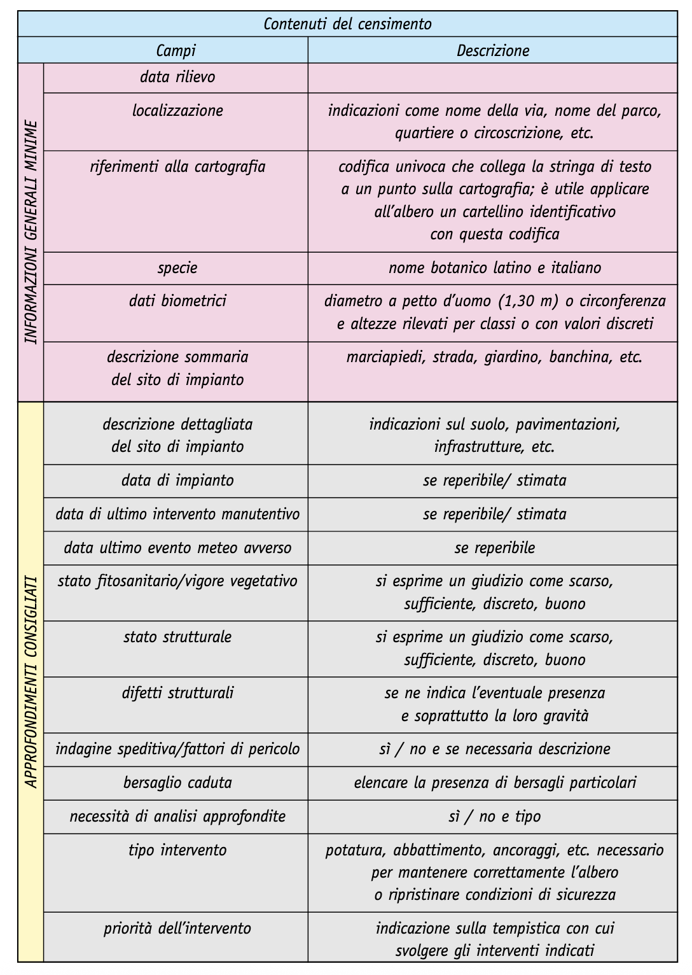

4.3 FATTORI INTERFERENTI CON IL PERICOLO DI CEDIMENTO DELL'ALBERO
Questo paragrafo si concentra sull’importanza di identificare i fattori di pericolo che potrebbero influire sul rischio di cedimento di un albero, poiché variabili come la tipologia di terreno, le interferenze locali o le attività di scavo possono aumentare significativamente il pericolo. I fattori di pericolo non sono sempre evidenti o uguali da città a città, e vanno presi in considerazione nel contesto locale per una gestione più precisa e mirata.
Alcuni esempi di interferenze che potrebbero influenzare il rischio di cedimento includono:
- Terreni non adatti a grandi alberi: Ad esempio, in un parco situato su un terreno non strutturalmente idoneo per alberi di grandi dimensioni, la stabilità dell'albero può essere compromessa.
- Danneggiamenti occulti alle radici: Gli scavi fatti per installare sottoservizi (acquedotti, gasdotti, ecc.) possono danneggiare le radici degli alberi, compromettendo la loro stabilità a lungo termine. Questi danni, se non registrati, potrebbero portare a cedimenti anche molti anni dopo l’intervento.
Tali fattori vanno registrati nel censimento delle alberature e, se possibile, implementati in un elenco dedicato per tener traccia degli scavi in prossimità degli alberi. Queste informazioni sono cruciali per una gestione consapevole e per la programmazione di interventi futuri.

4.4 PIANO DI CURA: FASE DI AVVIO
La fase di avvio del piano di cura riguarda principalmente la gestione dell’emergenza e le attività immediate necessarie per ridurre i rischi legati alle alberature pericolanti. Tuttavia, questa fase spesso si sovrappone alla programmazione ciclica pluriennale della cura delle alberature. Distinguere tra le due fasi è utile dal punto di vista concettuale, ma nella realtà, i tecnici dovranno spesso affrontare interventi urgenti non pianificati.

Principali attività della fase di avvio:
- Interventi diretti: come abbattimenti, potature, ancoraggi, e interventi fitosanitari.
- Indagini fitosanitarie e di stabilità: che forniscono informazioni sullo stato di salute e sulla resistenza degli alberi.
La valutazione della priorità di intervento deriva direttamente dal censimento, che fornisce un'indicazione sui pericoli specifici delle alberature (cedimenti, malattie, ecc.). Questo dato viene poi incrociato con la zonizzazione delle aree per determinare quali zone sono più vulnerabili agli schianti. Il primo passo del piano di gestione, quindi, è la messa in sicurezza degli alberi nelle aree con maggiore frequentazione, dove un cedimento potrebbe causare danni significativi.

Casi in cui la messa in sicurezza è necessaria:
- Alberi pericolanti nelle aree più frequentate: dove il rischio di danni è più alto.
- In mancanza di risorse economiche: se non sono disponibili risorse per interventi di cura immediati, una possibile soluzione è l’interdizione dell’area all’utenza fino a quando la situazione non sarà sotto controllo.

Ciclicità delle indagini di stabilità:
Le indagini di stabilità degli alberi sono metodologie che devono seguire una ciclicità autonoma rispetto alla gestione quotidiana delle alberature. Queste indagini possono essere utilizzate per determinare quando un albero necessita di interventi di cura specifici, che poi verranno inclusi nei piani di gestione.

Fase di Avvio vs Programmazione Ciclica
La fase di avvio della messa in sicurezza è un’attività puntuale, che implica interventi immediati sui singoli alberi o piccoli gruppi di alberi distribuiti sul territorio. Inizialmente, questa fase può durare poco tempo, ma se il patrimonio arboreo è molto compromesso, potrebbe estendersi più a lungo.
Questa fase non deve essere confusa con la programmazione ciclica pluriennale, che riguarda la pianificazione a lungo termine della manutenzione e cura degli alberi, ma che dovrà tener conto delle emergenze e dei costi imprevisti, come quelli derivanti da cedimenti improvvisi.

4.5 PIANO DI CURA: PROGRAMMAZIONE PLURIENNALE CICLICA
Dopo aver affrontato le emergenze, ossia i pericoli imminenti, si avvia la fase di routine nella gestione delle alberature, che si concentra sulla programmazione pluriennale delle potature e degli interventi di cura. In questa fase, l’attenzione si sposta dai singoli alberi alle alberature omogenee o a gruppi omogenei di alberi, ovvero alberature che presentano caratteristiche simili (stessa specie, età, dimensioni e/o posizione). Gestire grandi patrimoni arborei richiede una pianificazione a lungo termine, in quanto gli interventi estemporanei e di emergenza non sono sostenibili né efficienti.

Gestione di Alberature Omogenee
La gestione delle alberature omogenee consente di trattare gruppi di alberi con esigenze simili, risparmiando risorse e garantendo un quadro complessivo dello stato di salute del patrimonio arboreo.
Alcuni esempi di alberature omogenee:
- Alberature stradali in filare: Spesso gli alberi sono coetanei e della stessa specie, messi a dimora nello stesso periodo. In questo caso, è probabile che abbiano le stesse necessità di manutenzione. Tuttavia, potrebbero esserci tratti di filari che necessitano di interventi diversi a causa di differenti condizioni di radicazione (ad esempio, in zone pavimentate o in banchine non trattate).
- Parchi e aree attrezzate: La gestione in parchi e giardini pubblici richiede di trattare alberature che, pur essendo della stessa specie, potrebbero essere dislocate in aree diverse, come vicino a zone gioco o aree di concentramento degli utenti. Queste necessitano interventi contemporanei per garantire la sicurezza.

Prevenzione e Interventi Urgenti
Nella programmazione pluriennale ciclica, non tutte le necessità di manutenzione sono previste. Alcuni alberi o parti di essi potrebbero sviluppare problemi improvvisi, come:
- Carie della ceppaia
- Cedimenti improvvisi degli apparati radicali
- Disseccamenti
Tuttavia, l’obiettivo della fase di programmazione è prevenire queste situazioni e ridurre al minimo le sorprese, facendo affidamento sull’esperienza pregressa, sulle conoscenze arboricole e sulla costante monitorizzazione delle alberature.

Zonizzazione e Priorità degli Interventi
Come discusso nel paragrafo sulla zonizzazione del territorio, è importante individuare le aree più a rischio (ad alta e bassa suscettibilità). In fase di programmazione, potrebbe essere necessario rivedere e aggiornare le priorità assegnate alle singole alberature durante il censimento. La priorità di intervento assegnata a un gruppo omogeneo di alberi deve essere la più alta tra tutte quelle degli alberi che compongono il gruppo.
Esempio: Se un filare di alberi ha una priorità di intervento per un albero che presenta danni gravi, la priorità più alta sarà assegnata a tutto il filare, anche se non tutti gli alberi presentano lo stesso livello di rischio.

Strumenti per la Pianificazione
Per la programmazione degli interventi, si possono utilizzare tabelle o matrici complesse che incrociano la priorità di intervento con la suscettibilità al rischio delle aree. L'obiettivo è impiegare le risorse disponibili nelle zone dove il rischio è maggiore, ad esempio:
- Alberature situate in aree ad alta suscettibilità e intervento urgente devono essere trattate il prima possibile, in quanto il rischio di danno è elevato.

Gestione delle Risorse e Interventi di Emergenza
Nella fase di programmazione, è essenziale considerare le risorse economiche disponibili per gli interventi. Ogni anno, il budget disponibile deve essere utilizzato per soddisfare le esigenze più urgenti, ma è fondamentale mantenere una riserva per interventi di emergenza. La priorità di intervento stabilita permette di organizzare gli interventi in modo che i rischi siano minimizzati, ma sempre tenendo in conto la disponibilità di fondi.

Gestione Documentale degli Interventi
Ogni intervento di cura eseguito deve essere documentato accuratamente, seguendo gli stessi metodi di archiviazione (sia cartacei che digitali). Le informazioni che devono essere raccolte comprendono:
- Identificativo dell’alberatura
- Data di esecuzione dell’intervento
- Tipo di intervento (potatura, abbattimento, trattamento, ecc.)
- Esecutore dell’intervento
- Direttore dei lavori
- Eventuali allegati (foto, relazioni tecniche, ecc.)

Cure Speciali per Alberi Monumentali
Alberi di particolare valore storico o monumentale richiedono cure speciali. La moderna arboricoltura presta particolare attenzione alla corretta gestione di queste alberature, che necessitano di interventi programmati e specifici eseguiti da personale altamente qualificato.

Flusso delle Informazioni
In sintesi, la programmazione pluriennale ciclica della cura delle alberature mira a garantire una manutenzione continua e razionale delle alberature urbane, utilizzando le risorse in modo ottimale e minimizzando i rischi legati al cedimento degli alberi.

4.6 MONITORAGGIO CICLICO SELETTIVO: IL RICONTROLLO PERIODICO E CONTINUATIVO DELLE ALBERATURE
Il monitoraggio ciclico selettivo delle alberature è una parte fondamentale nella gestione del patrimonio verde urbano. Questo processo consiste in controlli periodici e continuativi sullo stato di salute degli alberi, finalizzati a garantire la sicurezza e il corretto mantenimento delle alberature nel tempo. Tuttavia, il monitoraggio non deve essere confuso con indagini approfondite di stabilità visive o strumentali; piuttosto, è una visita di sopralluogo che verifica lo stato generale degli alberi, in particolare quelli già esaminati durante il censimento o in monitoraggi precedenti.

Attività principali durante il monitoraggio:
- Osservazione di rami secchi o chiome che sviluppano una crescita eccessiva.
- Controllo di branche sbilanciate o che interferiscono con strutture.
- Verifica della comparsa di nuovi carpofori o altre problematiche fitosanitarie.
Nel corso del monitoraggio, è possibile che si aggiornino le priorità di intervento rispetto a quelle iniziali, assegnando nuove necessità o suggerendo ulteriori analisi di stabilità.

Periodicità del Monitoraggio
La periodicità del monitoraggio dipende dalla suscettibilità dell'area in cui si trovano le alberature. Le aree ad alto rischio devono essere monitorate più frequentemente rispetto a quelle a basso rischio:
Suscettibilità dell'area | Periodicità del monitoraggio
Alta (A) | Annuale
Media (B) | Biennale
Bassa (C) | Triennale

Registrazione dei Dati
La registrazione dei dati di monitoraggio deve essere effettuata seguendo lo stesso sistema usato per il censimento delle alberature. Se il sistema è informatico, i dati devono essere archiviati in un database specifico, mentre nel caso di archivi cartacei, si utilizzano checklist per raccogliere e organizzare le informazioni. La gestione dei dati deve essere organizzata e facilmente consultabile per consentire aggiornamenti tempestivi e una gestione efficace delle risorse.

Aggiornamenti e Relazione con la Programmazione Ciclica
Il monitoraggio è strettamente correlato alla programmazione pluriennale ciclica. I dati raccolti influenzano direttamente il piano di gestione, poiché consentono di adattare la priorità degli interventi in base alle necessità reali degli alberi e alle condizioni delle aree. In caso di eventi meteorici severi, è consigliabile effettuare controlli straordinari nelle aree colpite per garantire la sicurezza. Gli eventuali interventi necessari possono essere pianificati nel programma pluriennale o trattati come emergenze, se urgente.

4.7 ANALISI DI STABILITÀ: FASE DI AVVIO E PROGRAMMAZIONE PLURIENNALE
Le analisi di stabilità sono strumenti fondamentali per la conservazione delle alberature in ambito urbano. L’obiettivo di queste analisi non deve essere quello di facilitare l’abbattimento degli alberi, ma piuttosto di monitorare e valutare la loro salute e stabilità, intervenendo quando necessario per evitare pericoli. Queste analisi sono fondamentali per mantenere un patrimonio arboreo sano e sicuro in un ambiente urbano complesso.

Approcci all'Analisi di Stabilità:
- Approccio Massale (Sistematico):
  - Si stabiliscono criteri fissi per l’inclusione degli alberi nel programma di analisi di stabilità. Questi criteri si basano su caratteristiche come dimensioni, età o specie degli alberi, e sulla suscettibilità delle aree in cui si trovano. Per esempio, gli alberi con diametro superiore a 60 cm o età superiore a 50 anni possono essere automaticamente inseriti nel programma di analisi.
- Approccio Analitico (Razionale):
  - Questo approccio è più mirato. Dopo il censimento, vengono selezionati gli alberi che necessitano di ulteriori analisi di stabilità. L’obiettivo è concentrare le risorse sugli alberi che presentano difetti strutturali evidenti o rischi elevati.

Elaborazione del Piano Pluriennale di Analisi
Una volta selezionati gli alberi che necessitano di un'analisi di stabilità, si crea una tabella che elenca gli alberi da monitorare, con la tipologia di analisi necessaria e il livello di priorità. Questa lista viene incrociata con la tabella di suscettibilità delle aree allo schianto, per stabilire le priorità di intervento.
In entrambi gli approcci (massale o analitico), l’obiettivo è definire un piano pluriennale di analisi che consenta di monitorare gli alberi nel lungo periodo, ottimizzando le risorse disponibili.

Fase di Avvio e Transizione alla Routine
La fase di avvio delle analisi di stabilità non è considerata conclusa fino a quando tutte le indagini iniziali non sono completate. Una volta terminato l’avvio, il processo si sposta alla fase di routine, che prevede un monitoraggio continuo degli alberi a rischio.
In base ai risultati delle analisi di stabilità, si definisce il tipo di intervento necessario:
- Interventi di cura: Se un albero presenta difetti strutturali, saranno programmati interventi di cura, che entreranno a far parte del piano di gestione e influenzeranno la programmazione pluriennale.
- Abbattimento: Se l'albero è considerato pericoloso, verrà abbattuto, e il censimento sarà aggiornato per riflettere questa modifica.

Ricontrollo Periodico
Il ricontrollo periodico delle alberature che hanno subito analisi di stabilità è necessario per monitorare i cambiamenti nel tempo. Questo ricontrollo è distinto dal monitoraggio ciclico selettivo e deve essere eseguito solo da personale qualificato, seguendo metodologie precise e stabilendo turni di ricontrollo.
In sintesi, le analisi di stabilità sono essenziali per garantire la sicurezza delle alberature, e devono essere integrate con un piano di gestione che consideri sia le necessità immediate che quelle future.

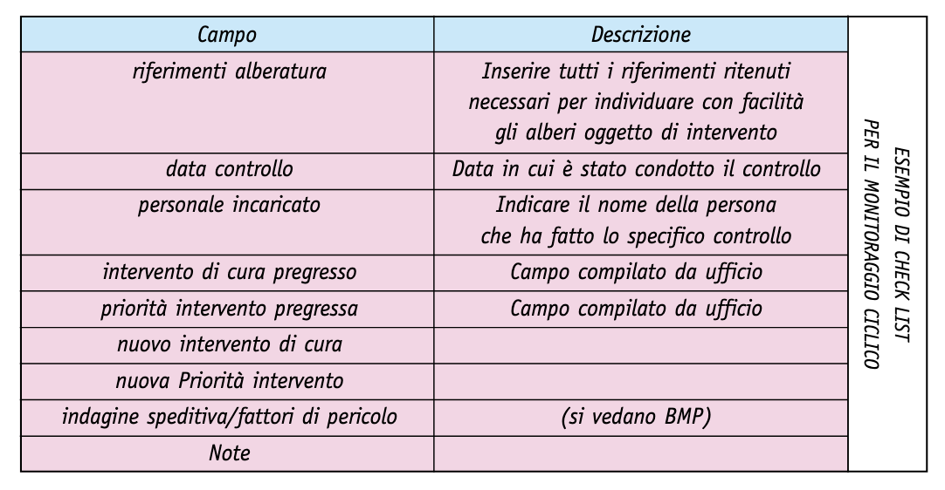

5.1 VENTO E TEMPORALI
Le città moderne sono sempre più esposte agli eventi atmosferici estremi a causa dell’incremento dell'effetto serra, che aumenta l'energia disponibile per il sistema climatico. Tra gli eventi più comuni ci sono le tempeste di vento, che possono variare da fenomeni brevi e intensi, solitamente associati a temporali, a vento prolungato che può durare per ore o giorni. Sebbene le tempeste istantanee non siano prevedibili, si può monitorare il meteo e anticipare le condizioni favorevoli per il loro verificarsi. Le tempeste di vento più lunghe, meno intense ma più persistenti, richiedono l’attuazione di misure preventive, come l’interdizione di aree, la chiusura di parchi pubblici, o la riduzione della viabilità nelle strade.
Gli alberi nelle aree urbane sono particolarmente vulnerabili, rispetto a quelli situati in ambienti forestali, a causa della turbolenza del vento. La conformazione dei edifici, che crea effetti di canyon (dove il vento viene accelerato tra gli edifici), aumenta la velocità e la forza delle correnti d'aria, mettendo maggiormente a rischio gli alberi urbani. A parità di velocità media del vento, le sollecitazioni meccaniche sugli alberi urbani possono essere significativamente più alte rispetto a quelle su alberi situati in aree agricole o forestali.
Per rispondere a questi rischi, è fondamentale attuare misure di sicurezza specifiche, supportate da studi sulle condizioni microclimatiche di ciascun territorio urbano. Questi studi devono prendere in considerazione la velocità e la direzione del vento e come la disposizione degli edifici influenzi il flusso dell'aria. Le misure di sicurezza possono essere utilizzate come punto di partenza per la protezione del patrimonio arboreo urbano.

5.2 PRECIPITAZIONI NEVOSE
Le città italiane, spesso collocate in zone collinari o montuose, presentano una varietà di caratteristiche microclimatiche che le rendono vulnerabili a precipitazioni nevose di forte intensità. Le strade strette, spesso congestionate, e i viali alberati costituiscono un rischio significativo quando le nevicate abbondanti gravano sulle alberature. Le specie più comunemente piantate lungo le strade, come lecci e pini, sono particolarmente soggette a danni quando il peso della neve compromette la loro stabilità.
In questi casi, è fondamentale attuare delle procedure preventive per evitare incidenti causati dall’accumulo di neve sugli alberi, come l’interdizione di aree specifiche, la chiusura di strade e parchi pubblici. Queste misure devono essere previste nei piani comunali di emergenza.

Piano di Rinnovo delle Alberature
Il rinnovo delle alberature urbane è un processo che implica la sostituzione delle alberature più vecchie o compromesse con nuove piante, tenendo conto delle specifiche esigenze ambientali e delle caratteristiche del territorio. Questo piano di rinnovo deve essere realizzato in modo razionale, con un'accurata analisi del territorio, che integri la zonizzazione del territorio e i dati provenienti dal censimento delle alberature.

Selezione delle specie e del sito
Per pianificare correttamente il rinnovo del patrimonio arboreo, è necessario scegliere specie che siano adattabili al clima futuro e alle caratteristiche specifiche dell’ambiente urbano. Le specie scelte devono essere resistenti ai cambiamenti climatici, in particolare alle temperature più alte, alle onde di calore e alle precipitazioni irregolari. È fondamentale anche tenere conto delle interazioni tra gli alberi e altri fattori urbani, come il traffico veicolare, i sottoservizi e la permeabilità del suolo. La scelta delle piante deve includere anche la diversificazione delle specie, per ridurre la vulnerabilità alle malattie e ai parassiti.

Distribuzione dell'età degli alberi
Un piano di rinnovo efficace deve mantenere una distribuzione equilibrata dell’età degli alberi, con una predominanza di giovani alberi, ma anche una presenza di alberi adulti e maturi, per garantire una crescita e una sostituzione continua. Una struttura ideale prevede:
- 40% di giovani alberi
- 30% di alberi adulti
- 20% di alberi maturi
- 10% di alberi senescenti

Adattamento ai cambiamenti climatici
Considerando l'aumento delle temperature e l’intensificazione degli eventi estremi, è necessario selezionare specie xerofile, che richiedono poca acqua, e applicare tecniche come il "Xeriscaping", un tipo di progettazione del paesaggio che riduce al minimo il bisogno di irrigazione. L’adattamento al cambiamento climatico implica anche l’utilizzo di pacciamatura e tecniche di irrigazione efficienti per risparmiare acqua.

Diversificazione delle specie
Per ridurre la vulnerabilità agli eventi climatici estremi e ai parassiti, è fondamentale diversificare le specie piantate. Si suggerisce di evitare l'uso eccessivo di una sola specie o famiglia di piante. In particolare:
- Non impiantare più del 10% della stessa specie.
- Limitare una singola famiglia di specie al 30% dell'intero patrimonio arboreo.
L’adozione di specie alternative può anche ridurre i rischi legati all'introduzione di nuovi parassiti.

Rinnovo delle alberate stradali
Il rinnovo delle alberate stradali non deve limitarsi alla sostituzione dei singoli alberi, ma deve essere trattato come un intervento unitario per l'intera alberata. La sostituzione delle alberature in modo isolato può creare incongruenze estetiche e difficoltà nella gestione, e rendere più difficile la cura degli alberi e aumentare i costi di manutenzione.

Comunicazione e Coinvolgimento della Comunità
Un piano di rinnovo del patrimonio arboreo non può essere realizzato senza un'adeguata comunicazione con la comunità. È fondamentale informare i cittadini sulle motivazioni tecniche che giustificano la sostituzione degli alberi, le ragioni ecologiche alla base delle scelte, e come queste azioni contribuiscano a migliorare la sicurezza e la qualità della vita. Inoltre, è essenziale includere nel processo i portatori di interesse locali, come comitati, associazioni e altre istituzioni.

Pianificazione Finanziaria
Il rinnovo delle alberature deve essere visto come un investimento a lungo termine nella città, non come una spesa. È importante che i decisori politici comprendano l'importanza di allocare risorse finanziarie adeguate per il rinnovo del patrimonio arboreo, considerandolo un investimento sul capitale naturale della città. I benefici derivanti dagli alberi, come la bellezza, la qualità dell'aria e la salute pubblica, giustificano la necessità di un piano di investimenti pluriennale.

Linee Guida per la Gestione delle Alberature Pubbliche e Responsabilità per Caduta di Alberi
Il gruppo di lavoro ha sviluppato un documento contenente linee guida per la gestione delle alberature pubbliche che ogni Ente gestore è chiamato a valutare per l'adozione di direttive o atti amministrativi che recepiscano questi contenuti. La necessità di queste linee guida è motivata da diversi fattori:
- Trasparenza amministrativa: Adottare delle linee guida in materia di gestione del patrimonio arboreo contribuisce ad accrescere la trasparenza dell'azione amministrativa, rispondendo alle richieste del legislatore.
- Efficienza e efficacia dell'operato: Avere una procedura definita è garanzia di efficienza, rendendo più organizzato l'intervento dell'ente.
- Programmazione a lungo termine: L’individuazione di ruoli, responsabilità e strumenti consente di sviluppare una programmazione pluriennale e annuale, nonché di reperire le risorse per la gestione e la sicurezza del patrimonio arboreo.

Inquadramento della Responsabilità per Danno da Caduta di Albero
In caso di danni derivanti dalla caduta di un albero o di una sua parte, la responsabilità civile dell'ente pubblico che gestisce il verde è un tema centrale. La regola generale stabilisce che il danno causato deve essere risarcito, anche quando questo è provocato dalla caduta di un albero. L'obbligo di risarcimento non si limita solo alla necessità di riparare il danno subito dalla vittima, ma serve anche a prevenire tali situazioni.

La responsabilità civile e penale:
La giurisprudenza prevalente stabilisce che l’ente pubblico, in qualità di custode del bene (l’albero), è responsabile dei danni causati da quest’ultimo, in base all’articolo 2051 del Codice Civile: «Ciascuno è responsabile del danno cagionato dalle cose che ha in custodia, salvo che non provi il caso fortuito». La responsabilità dell'ente può essere esclusa solo in due casi specifici:
- Evento eccezionale e imprevedibile: Se l’evento dannoso è causato da fattori che sono effettivamente eccezionali, imprevedibili e imprevisti (ad esempio, tempeste eccezionali), la responsabilità può essere esclusa.
- Assenza di carenze gestionali: Quando l'evento dannoso non dipende da carenze nella gestione dell’albero, ma da altri fattori esterni, come fenomeni meteorologici eccezionali o errori che non potevano essere previsti o prevenuti.

Esclusione della Responsabilità
La responsabilità dell'ente può essere esclusa quando:
- Causa eccezionale: Se l'evento è dovuto a fenomeni meteo estremi (come temporali violenti o nevicate fuori stagione), che, pur essendo rari o forti, non possono essere considerati imprevedibili.
- Assenza di carenze nella gestione: Se l'ente pubblico ha seguito una gestione accurata e conforme agli interventi programmati, l'incidente può essere considerato come un "caso fortuito", quindi non imputabile all'ente.

Linee Guida e Responsabilità per la Caduta di Alberi
Le linee guida per la gestione delle alberature pubbliche devono essere considerate uno strumento per limitare i rischi di schianto e garantire che gli alberi siano monitorati costantemente. La prevenzione è un aspetto fondamentale, e le linee guida stabiliscono:
- Best practices per la gestione del patrimonio arboreo.
- Monitoraggio e censimento delle alberature.
- La creazione di un quadro di conoscenza sulle condizioni vegetative e strutturali degli alberi, per prevenire danni e rispondere prontamente a emergenze.

Normative e Applicazione delle Linee Guida
Le linee guida devono diventare strumenti operativi vincolanti per l'ente, che dovrà adottarle stabilmente attraverso atti di regolamentazione o prescrizioni. L'obiettivo è garantire che le linee guida siano applicate in modo costante e corretto, rendendo così più difficile attribuire la responsabilità di un incidente a carenze gestionali. La gestione del verde urbano, infatti, non è solo un aspetto pratico, ma anche una questione giuridica.
Nel caso di danni causati dalla caduta di un albero, l’ente può dimostrare che l'evento non è stato causato da negligenza se ha applicato correttamente le linee guida e adottato le migliori tecniche di gestione. Questo approccio consente di ridurre la responsabilità civile e penale in caso di sinistri, in quanto l'ente dimostra di aver compiuto ogni sforzo possibile per prevenire l'incidente.

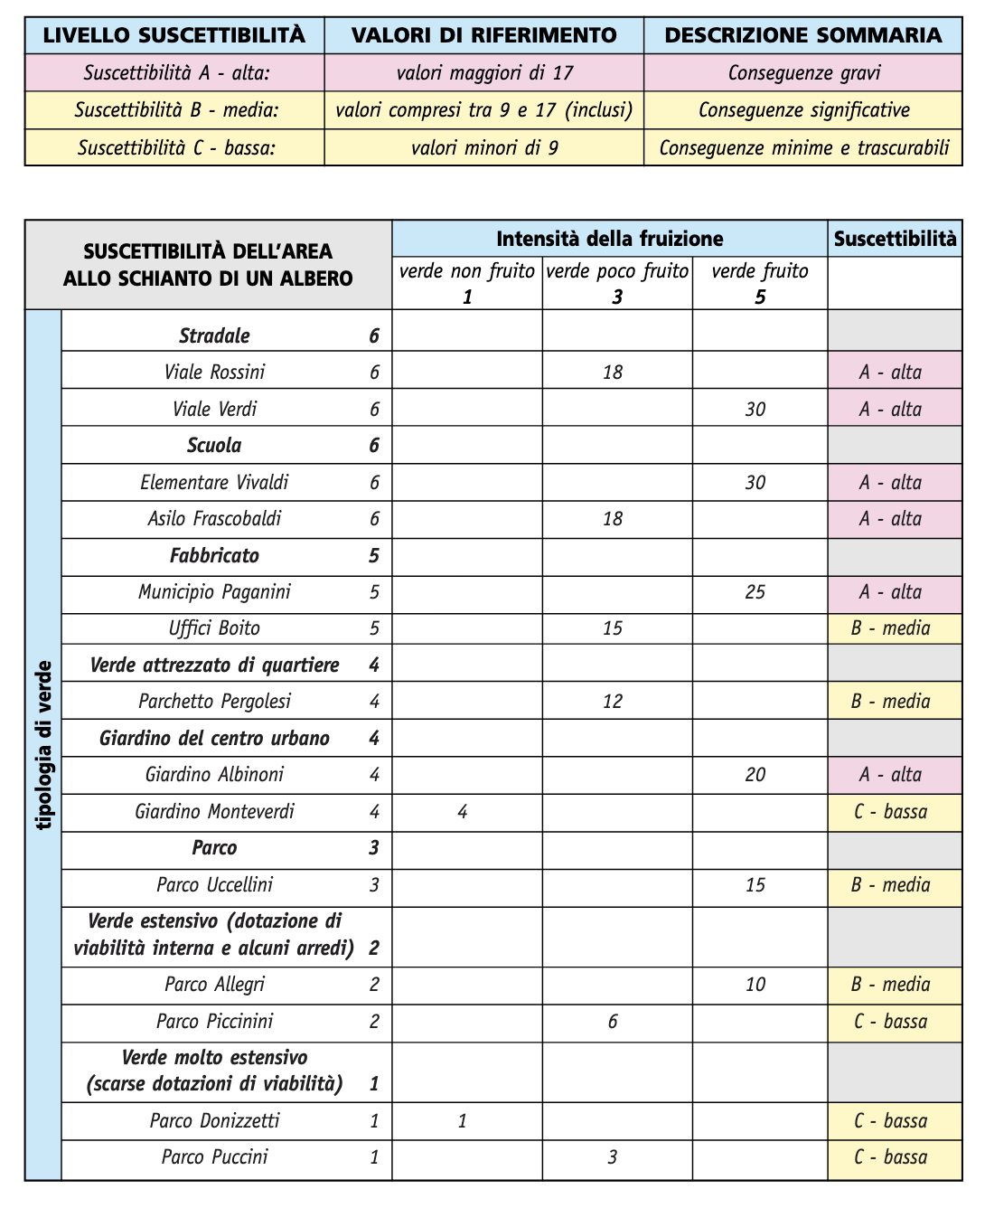

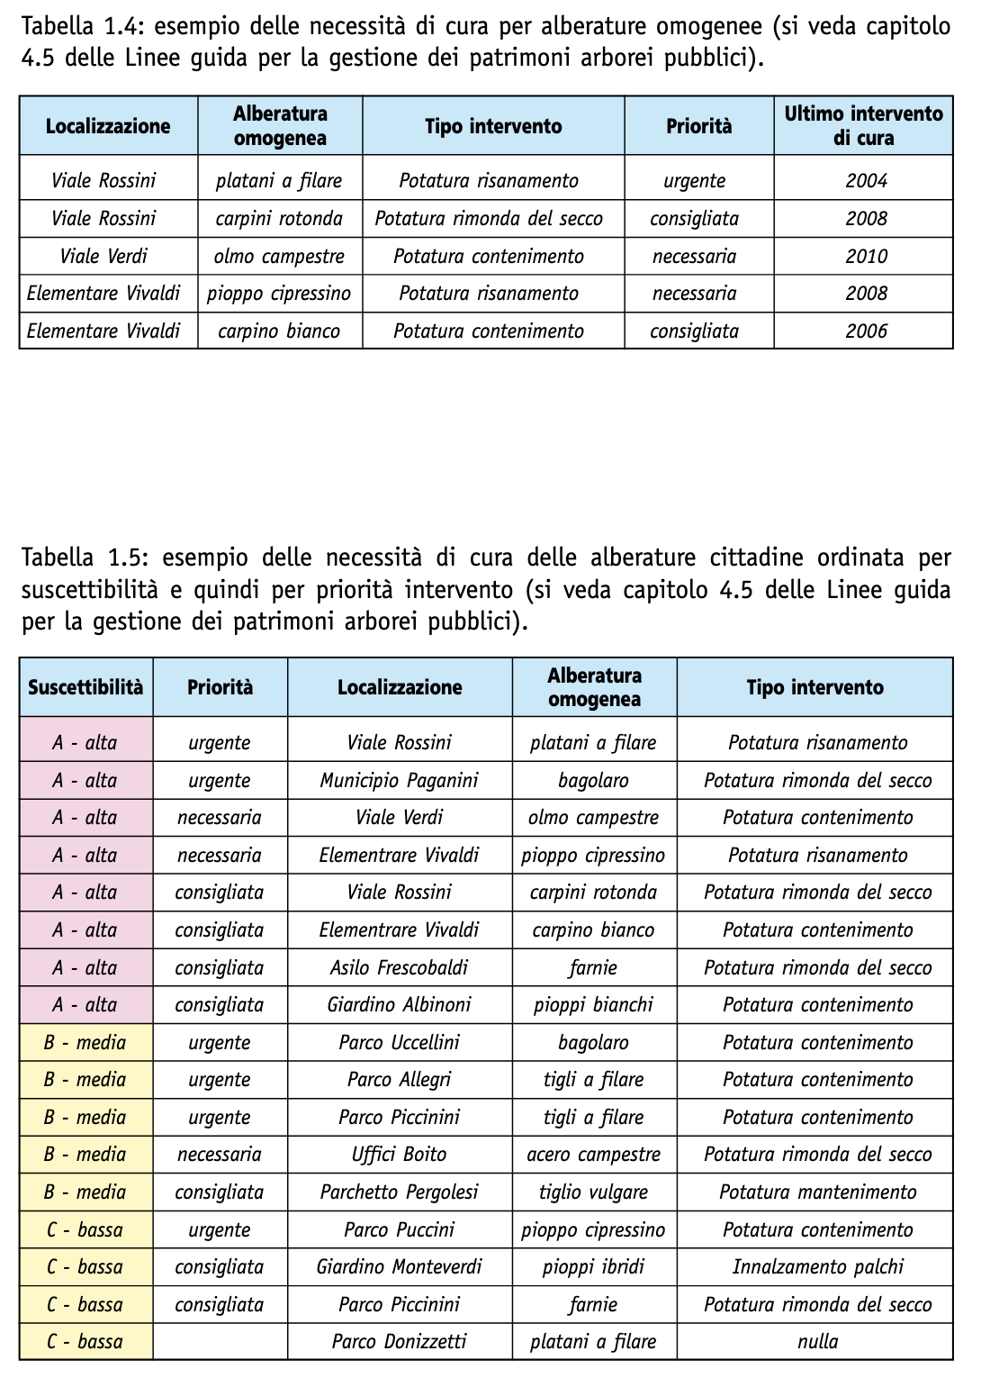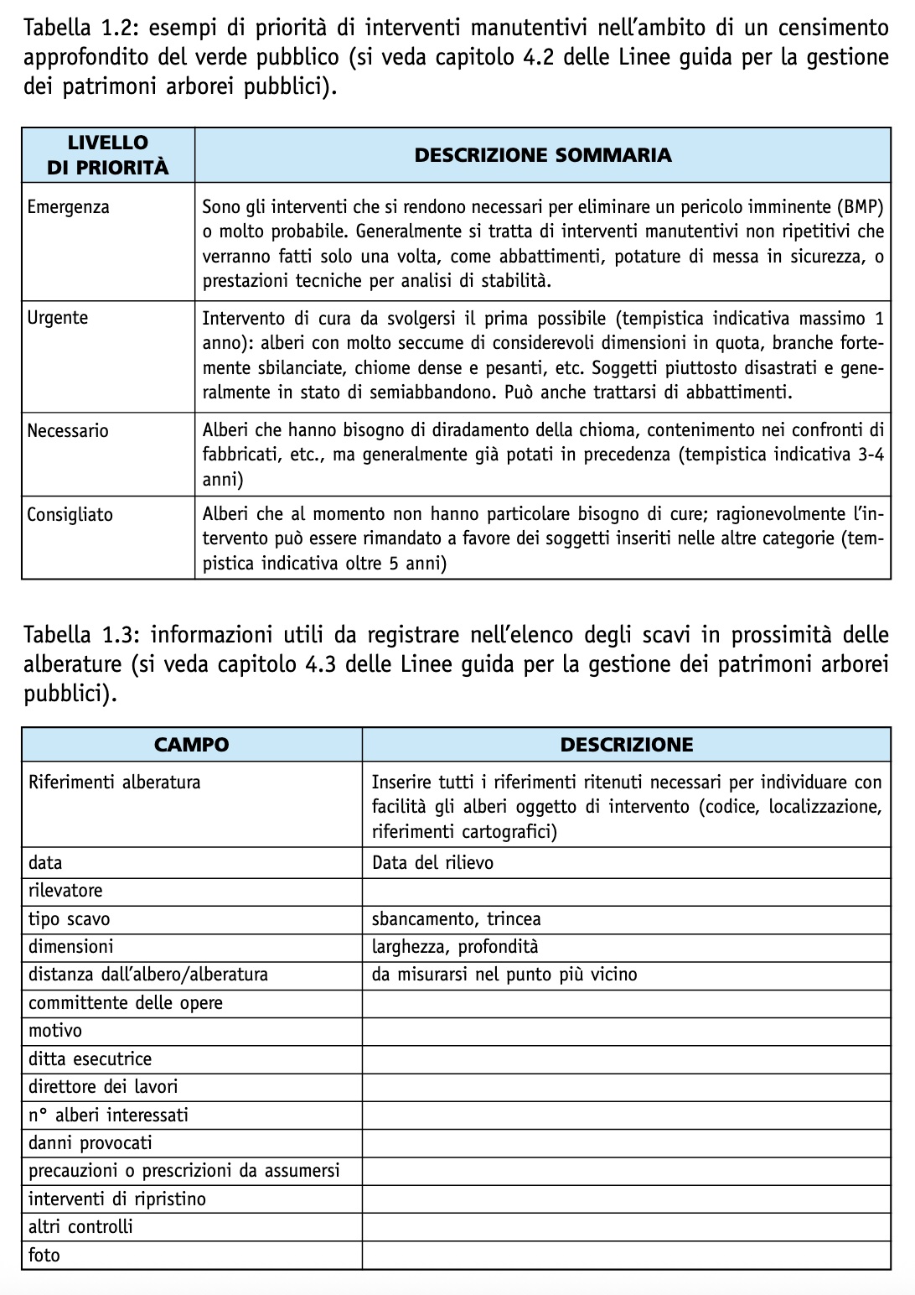

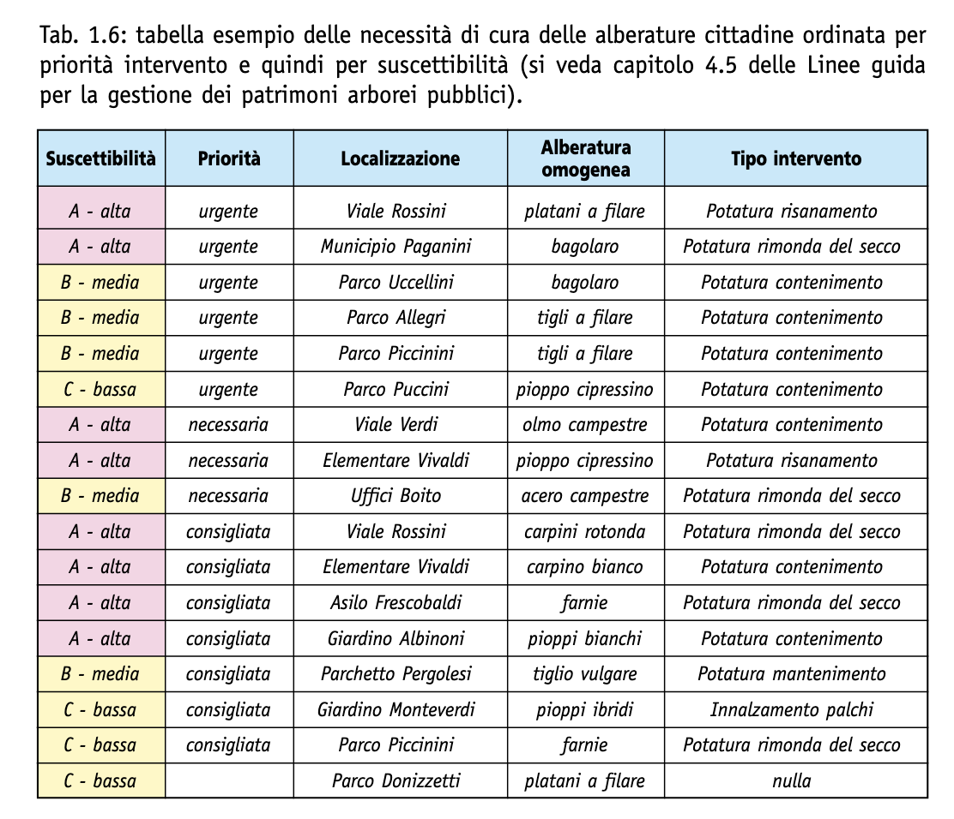

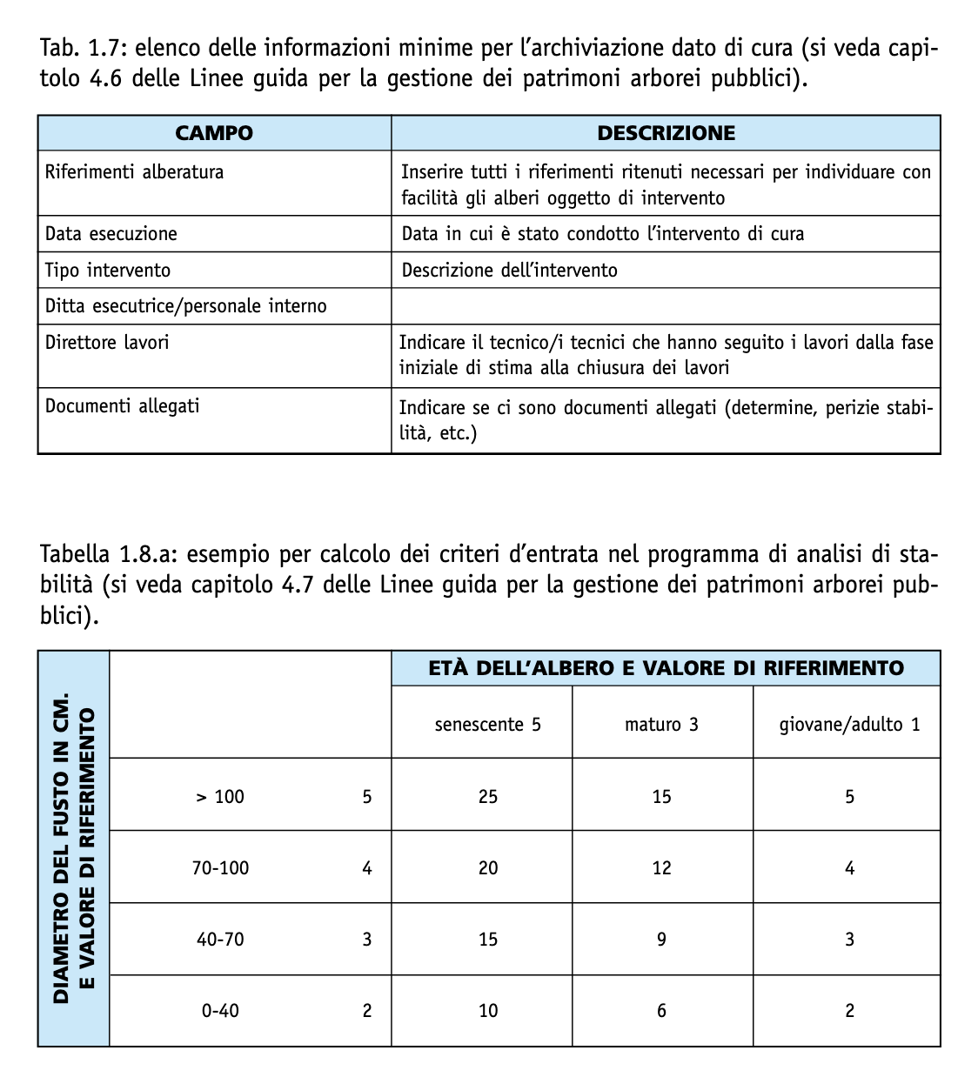

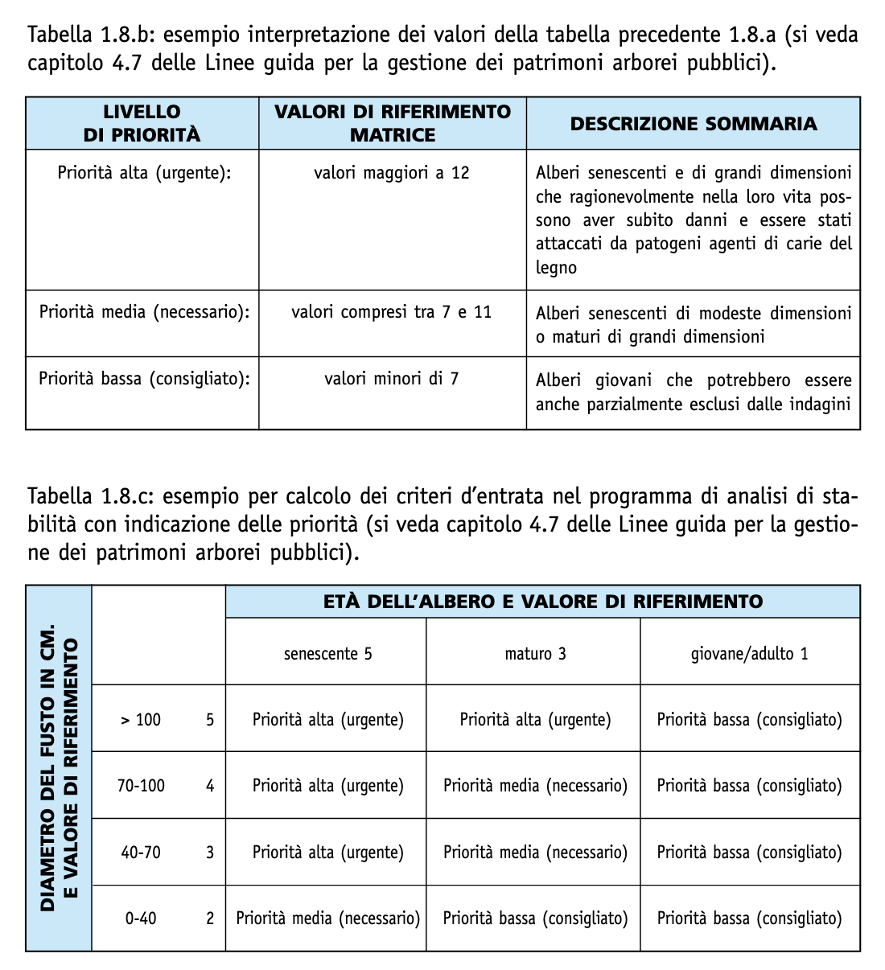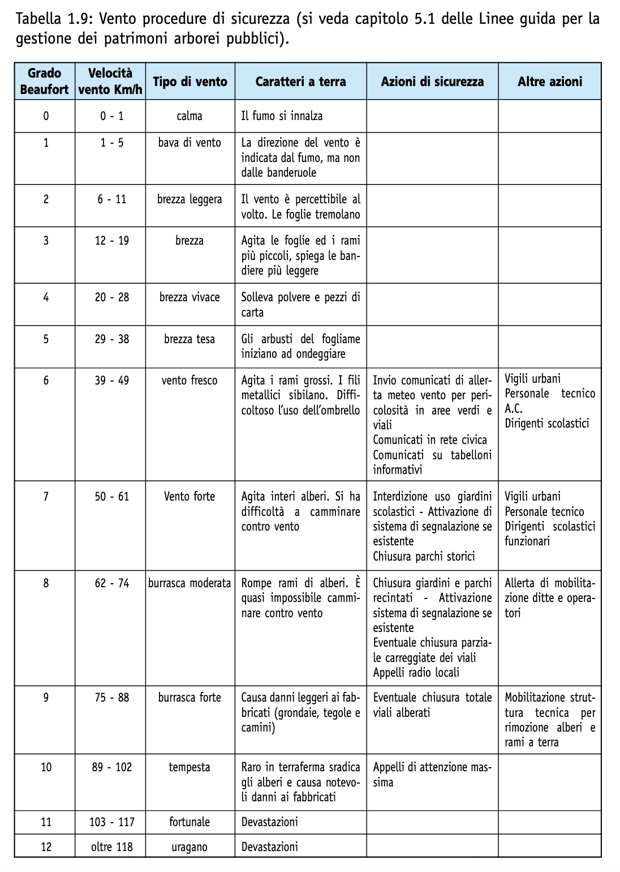

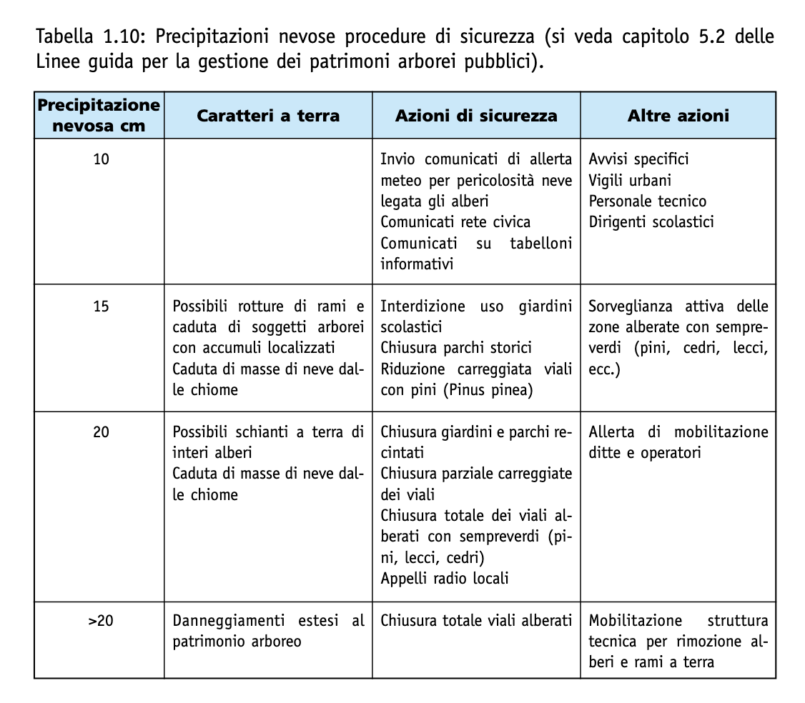

MODELLAZIONE
```mermaid
erDiagram
%% =====================================================
%% TERRITORIAL HIERARCHY
%% =====================================================

REGIONS {
SERIAL id PK "Unique identifier"
VARCHAR code UK "Unique region code"
VARCHAR name "Region name"
GEOMETRY geometry "Region boundary (EPSG:4326)"
}

PROVINCES {
SERIAL id PK "Unique identifier"
VARCHAR code "Province code"
VARCHAR name "Province name"
INTEGER region_id FK "Reference to REGIONS.id"
GEOMETRY geometry "Province boundary (EPSG:4326)"
}

MUNICIPALITIES {
SERIAL id PK "Unique identifier"
VARCHAR istat_code UK "Unique ISTAT municipality code"
VARCHAR name "Municipality name"
INTEGER province_id FK "Reference to PROVINCES.id"
GEOMETRY geometry "Municipality boundary (EPSG:4326)"
}

DISTRICTS {
SERIAL id PK "Unique identifier"
INTEGER municipality_id FK "Reference to MUNICIPALITIES.id"
VARCHAR code "District code"
VARCHAR name "District name"
GEOMETRY geometry "District boundary (EPSG:4326)"
}

AREA_LEVEL {
BIGINT level_id PK "Unique identifier of the hierarchical level"

VARCHAR level_name
"Abstract hierarchical level of the green asset system.
Examples: MANAGEMENT_UNIT, SUB_MANAGEMENT_UNIT, FUNCTIONAL_SUBAREA,
PHYSICAL_COMPONENT, LINEAR_COMPONENT, POINT_COMPONENT,
TEMPORARY_STATE, GEODETIC_REFERENCE"

INTEGER hierarchy_order
"Order within the logical spatial hierarchy (root = 1)."

VARCHAR description
"Semantic meaning and usage rules of the level within the green asset model."
}

%% =====================================================
%% DBT OBJECT CATALOG
%% =====================================================

PRIMARY_TYPES {
BIGINT id PK "Numeric primary key"
CHAR(1) tp_code "Unique DBT primary type code (1–4)"
}

SECONDARY_TYPES {
BIGINT id PK "Numeric primary key"
CHAR(2) ts_code "Unique DBT secondary type code"
BIGINT primary_type_id FK "Reference to PRIMARY_TYPES.id"
}

ATTRIBUTE_TYPES {
BIGINT id PK "Numeric primary key"
CHAR(3) ts_code "Unique DBT attribute type code"
BIGINT secondary_type_id FK "Reference to SECONDARY_TYPES.id"
}

OBJECT_CODES {
BIGINT id PK "Numeric primary key"
CHAR(7) code "Unique full DBT classification code"
ENUM geom_type "Allowed: P=Point, L=Line, S=Surface"
BIGINT primary_type_id FK "Reference to PRIMARY_TYPES.id"
BIGINT secondary_type_id FK "Reference to SECONDARY_TYPES.id"
BIGINT attribute_type_id FK "Reference to ATTRIBUTE_TYPES.id"
}

TRANSLATIONS {
BIGINT id PK "Translation record identifier"

VARCHAR entity_type
"Type of translated source:
TABLE → record belonging to a database table
ENUM → value belonging to a database ENUM"

VARCHAR entity_name
"Name of the source entity:
- table name (e.g., OBJECT_CODES, AREA_LEVEL)
- enum name (e.g., operational_status, health_status)"

VARCHAR key
"Identifier of the translated element:
- primary key value for TABLE records
- enum literal value for ENUM entries"

CHAR(2) lang
"ISO language code (it, en, fr, ...)"

VARCHAR label
"Localized short label"

TEXT description
"Localized extended description"
}

%% =====================================================
%% GREEN AREAS (TP = 3)
%% =====================================================

ASSET_AREA {
BIGINT id PK
"Progressive unique object identifier (OBJ_ID)"

%% ---------- Technical partitioning & security ----------
BIGINT region_id FK
"Reference to REGIONS.id. Technical partitioning key for region-level sharding/partition pruning.
NOT authoritative administrative boundary source."

BIGINT province_id FK
"Reference to PROVINCES.id. Technical partitioning key for province-level partitioning and row-level security."

BIGINT city_id FK
"Reference to MUNICIPALITIES.id. Logical tenant / municipality owner identifier."

BIGINT municipality_id FK
"Reference to MUNICIPALITIES.id. Optional sub-municipal partition (district, zone, or borough).
Used for performance and access control, not as official boundary definition."

%% ---------- Hierarchy ----------
BIGINT level_id FK
"Reference to AREA_LEVEL.level_id defining the semantic hierarchy level."

BIGINT parent_area_id FK
"Self-reference to ASSET_AREA.id representing containment hierarchy."

%% ---------- Internal identification ----------
VARCHAR(255) area_name
"Human-readable name (e.g., 'Parco Sempione')."

BIGINT classification_istat_id
"Green area class according to ISTAT urban environmental survey (statistical purpose)."

BIGINT object_code_id FK
"Reference to OBJECT_CODES.id (DBT / thematic classification)."

%% ---------- Survey / operational identification (ID_ZRIL) ----------
VARCHAR(80) zril_identifier
"Identifier of the surveyed portion of territory (ID_ZRIL).
Operational survey unit, not administrative: distinguishes survey lots,
census campaigns, or park portions surveyed at different times.
Typical use: subdivide a large park into sectors (e.g., A, B, C).
Defined by survey contract, census team, or GIS provider. Not in ISTAT."

%% ---------- Susceptibility & fruition ----------
BIGINT susceptibility_classification_area_id
"Area susceptibility to tree fall or structural instability."

ENUM intensity_of_fruition
"Allowed: NONE, LOW, MEDIUM, HIGH."

%% ---------- Geometry ----------
ENUM geometry_dimension
"Allowed: P, L, S.
Must be consistent with the stored geometry type."

GEOMETRY geometry
"Spatial geometry in official national CRS
(recommended: ETRF2000 / EPSG:7791–7794).
Geometry validity and topology must be enforced at DB level."

%% ---------- Perimeter semantics ----------
ENUM perimeter_type
"Allowed: REAL, FICTITIOUS.
REAL → physically usable green space.
FICTITIOUS → administrative container (e.g., road tree corridor)."

%% ---------- Administrative & operational status ----------
ENUM administrative_status
"IN_DESIGN, PLANNED, APPROVED, ACTIVE, DISMISSED, MERGED, RECLASSIFIED."

ENUM operational_status
"IN_MANAGEMENT, UNDER_MAINTENANCE, TEMPORARILY_CLOSED, EMERGENCY, NOT_ACCESSIBLE."

ENUM survey_status
"NOT_SURVEYED, SURVEY_PENDING, PARTIALLY_SURVEYED, SURVEYED,
IMPORTED_DBT, TO_BE_VERIFIED."

%% ---------- Lifecycle ----------
TIMESTAMP start_date_of_management
"Start date of public management."

TIMESTAMP end_date_of_management
"End date of management."

TIMESTAMP last_update_at
"Last modification timestamp."

TIMESTAMP deleted_at
"Logical deletion timestamp (soft delete)."

%% ---------- Operator ----------
VARCHAR(80) last_modified_by
"Responsible operator or system user."

%% ---------- Flexible attributes ----------
JSONB attributes
"Non-structured thematic attributes.
Must NOT duplicate structured columns.
Reserved for optional TP-specific data."

%% ---------- Media ----------
JSONB media
"Linked digital resources (images, PDFs, technical reports, documents).
Each item may include: type, URL, title, author, date."

%% ---------- Notes ----------
TEXT note
}

%% =====================================================
%% GREEN ASSETS (TP = 1)
%% =====================================================

ASSET_GREEN {
BIGINT id PK "Progressive unique object identifier (OBJ_ID)"

%% ---------- Relation to area ----------
BIGINT area_id FK "Reference to ASSET_AREA.id (validated by spatial containment)"

%% ---------- Administrative identifiers ----------
BIGINT region_id FK "Reference to REGIONS.id"
BIGINT province_id FK "Reference to PROVINCES.id"
BIGINT municipality_id FK "Reference to MUNICIPALITIES.id – optional district"
BIGINT city_id FK "Reference to MUNICIPALITIES.id"

%% ---------- DBT classification ----------
BIGINT object_code_id FK "Reference to OBJECT_CODES.id"

%% ---------- Geometry ----------
ENUM geometry_type "Allowed: P,L,S"
GEOMETRY geometry "GEOMETRY(GEOMETRY, 4326) geometry Point, LineString, or Polygon geometry in WGS84 (EPSG:4326)"

%% ---------- Biological / physical attributes ----------
VARCHAR(80) common_name "Common plant name (e.g., 'London plane', 'Holm oak', 'Olive tree')"
VARCHAR(80) family "Botanical family grouping related genera (e.g., 'Platanaceae', 'Fagaceae', 'Oleaceae')"
VARCHAR(50) genus "Plant genus, first part of the scientific name (e.g., 'Platanus', 'Quercus', 'Olea')"
VARCHAR(50) species "Plant species, second part of the scientific name (e.g., 'acerifolia', 'ilex', 'europaea')"
VARCHAR(50) variety "Plant variety or subspecific designation, if present (e.g., 'Austriaca' in 'Pinus nigra var. Austriaca')"
JSONB attributes
"Non-geometric properties such as:
height_meters, trunk_diameter_centimeters,
crown_diameter_meters, vegetation_width_meters."

%% ---------- Lifecycle ----------
TIMESTAMP start_date_of_management "Start date of management"
TIMESTAMP end_date_of_management "End date of management"
TIMESTAMP planting_date "Planting date"
TIMESTAMP last_update_at "Last update timestamp"
TIMESTAMP deleted_at "Cancellation date"

%% ---------- Status ----------
ENUM health_status "Allowed: UNKNOWN, HEALTHY, DEGRADED, DECLINING, SICK, DECEASED"
ENUM stability_status "Allowed: STABLE, PARTIALLY_UNSTABLE, UNSTABLE, FALLEN"
ENUM structural_defect "Allowed: NONE, ROOT, TRUNK, BRANCH, MULTIPLE"
ENUM risk_level "Allowed: NONE, LOW, MEDIUM, HIGH, EXTREME"
ENUM maintenance_priority "Allowed: NONE, LOW, MEDIUM, HIGH, URGENT"
ENUM intervention_type "Allowed: NONE, PRUNING, CONSOLIDATION, TREATMENT, REMOVAL, REPLACEMENT"
ENUM growth_stage "Allowed: YOUNG, SEMI_MATURE, MATURE, OVERMATURE, DEAD"
ENUM origin "Allowed: NATIVE, EXOTIC, INVASIVE, CULTIVAR"
ENUM protection_status "Allowed: NONE, PROTECTED, MONUMENTAL, HISTORICAL"
ENUM asset_status "Allowed: PLANNED, INSTALLED, ACTIVE, TEMPORARILY_OUT_OF_SERVICE, REMOVED"

%% ---------- Monitoring ----------
ENUM monitoring_required "Allowed: NONE, PERIODIC, URGENT"
TIMESTAMP next_inspection_date "Scheduled next inspection"
VARCHAR(120) managing_entity "Responsible managing organization"
VARCHAR(80) last_modified_by "Responsible operator"
TIMESTAMP survey_date "Survey date"
VARCHAR(120) survey_method "Survey method or source (e.g., field survey, drone, import)"
ENUM priority_level_evaluation "Allowed: NONE, LOW, MEDIUM, HIGH"

%% ---------- Media ----------
JSONB media
"Collection of linked digital resources (images, PDFs, reports, documents)."

%% ---------- Topology ----------
TEXT note
}

%% =====================================================
%% RELATIONSHIPS
%% =====================================================

%% Territorial hierarchy – parent/child
REGIONS ||--o{ PROVINCES : contains
PROVINCES ||--o{ MUNICIPALITIES : contains
MUNICIPALITIES ||--o{ DISTRICTS : contains

%% Territorial references on assets
REGIONS ||--o{ ASSET_AREA : region_id
PROVINCES ||--o{ ASSET_AREA : province_id
MUNICIPALITIES ||--o{ ASSET_AREA : municipality_id
MUNICIPALITIES ||--o{ ASSET_AREA : city_id

REGIONS ||--o{ ASSET_GREEN : region_id
PROVINCES ||--o{ ASSET_GREEN : province_id
MUNICIPALITIES ||--o{ ASSET_GREEN : municipality_id
MUNICIPALITIES ||--o{ ASSET_GREEN : city_id

PRIMARY_TYPES ||--o{ SECONDARY_TYPES : contains
SECONDARY_TYPES ||--o{ OBJECT_CODES : classifies

PRIMARY_TYPES ||--o{ OBJECT_CODES : typed_by

SECONDARY_TYPES ||--o{ ATTRIBUTE_TYPES : classifies
ATTRIBUTE_TYPES ||--o{ OBJECT_CODES : classifies

AREA_LEVEL ||--o{ ASSET_AREA : defines_level
ASSET_AREA ||--o{ ASSET_AREA : parent_child
ASSET_AREA ||--o{ ASSET_GREEN : contains

SECONDARY_TYPES ||--o{ ASSET_AREA : classifies
OBJECT_CODES ||--o{ ASSET_AREA : coded_as

SECONDARY_TYPES ||--o{ ASSET_GREEN : classifies
OBJECT_CODES ||--o{ ASSET_GREEN : coded_as
```

Tabella completa dei livelli AREA_LEVEL
Livello (level_name) | Ordine gerarchico | Descrizione semantica | Cosa rappresenta in pratica | Esempi tipici | Note GIS operative
MANAGEMENT_UNIT | 1 | Unità territoriale base gestita dall’ente | L’area di competenza amministrativa del verde | Parco, giardino, viale alberato (area fittizia) | Poligono radice della gerarchia
SUB_MANAGEMENT_UNIT | 2 | Suddivisione amministrativa interna opzionale | Compartimenti, lotti funzionali, sotto-perimetri | Settore nord del parco, lotto manutentivo | Non sempre presente ma necessario nei casi complessi
FUNCTIONAL_SUBAREA | 3 | Sotto-area definita dall’uso/fruizione | Spazi con funzione specifica per i cittadini | Area gioco, area cani, orti, sport, oasi | Deve stare dentro una MANAGEMENT/SUB unit
PHYSICAL_COMPONENT | 4 | Superficie fisica omogenea di vegetazione o arredo | Copertura materiale del suolo | Prato, aiuola, pavimentazione, arredo areale | Copertura totale senza buchi né sovrapposizioni
LINEAR_COMPONENT | 5 | Elemento fisico lineare gestito | Oggetti sviluppati lungo una linea | Tratta stradale, siepe lineare, filare, percorso tecnico | Fondamentale per aree fittizie stradali
POINT_COMPONENT | 6 | Elemento fisico puntuale | Oggetti discreti sul territorio | Alberi, arredi puntuali, chilometriche, sensori | Livello inventariale minimo
TEMPORARY_STATE | trasversale | Stato amministrativo o di accessibilità temporaneo | Condizioni che modificano uso o gestione | Cantiere, concessione, sponsor, inaccessibile, attesa censimento | Può sovrapporsi logicamente ad altri livelli (ma non topologicamente)
GEODETIC_REFERENCE | fuori gerarchia | Riferimento topografico/cartografico | Punti di controllo del rilievo | Vertici di stazione, vertici d’inquadramento | Non rappresenta verde né fruizione

Lettura gerarchica sintetica
MANAGEMENT_UNIT
└── SUB_MANAGEMENT_UNIT (opzionale)
└── FUNCTIONAL_SUBAREA
└── PHYSICAL_COMPONENT
├── LINEAR_COMPONENT
└── POINT_COMPONENT

Elementi trasversali:
TEMPORARY_STATE
GEODETIC_REFERENCE

Perché questa tabella è “completa”
Copre contemporaneamente:
- Livello 1 normativo → MANAGEMENT_UNIT
- Fruizione e Gestione → FUNCTIONAL_SUBAREA + TEMPORARY_STATE
- Inventario fisico → PHYSICAL / LINEAR / POINT
- Topografia → GEODETIC_REFERENCE
Ed è:
- stabile nel tempo
- indipendente da tipologie specifiche
- pronta per PostGIS, QGIS, GeoPackage, Digital Twin urbano
ESEMPI:

1) AREA VERDE REALE (parco, giardino, ecc.)
[Poligono grande = AREA DI GESTIONE (Livello 1)]
│
├── [Poligoni interni = AREE FUNZIONALI (Livello 2)]
│ ├── area gioco
│ ├── area sport
│ ├── area cani
│ ├── orti / oasi / ecc.
│ └── superfici vegetazione e arredo
│ → copertura totale senza buchi né sovrapposizioni
│
├── [Linee = RETI E PERCORSI]
│ ├── vialetti pedonali
│ ├── percorsi ciclabili
│ └── eventuali reti tecniche
│
└── [Punti = ELEMENTI PUNTUALI (Livello 3)]
├── alberi
├── arredi (panchine, giochi, cestini…)
└── vertici topografici
👉 Qui:
- il poligono grande è fruibile
- tutto ciò che sta dentro descrive uso reale e componenti fisiche.

2) AREA STRADALE ALBERATA (area fittizia)
[Poligono largo = AREA Fittizia DI GESTIONE (Livello 1)]
│
└── [Linea centrale = GRAFO TRATTA STRADALE IN GESTIONE (Livello 2)]
│
├── [Punti = ALBERI STRADALI (Livello 3)]
│
├── [Punti = CHILOMETRICHE / RIFERIMENTI]
│
└── [Piccoli poligoni opzionali = TORNELLI o CIGLI]
👉 Qui:
- la vera gestione è lineare, non areale
- il poligono serve solo come contenitore amministrativo
- non rappresenta fruizione verde.

3) CASI TEMPORANEI DENTRO UN’AREA (cantieri, concessioni, sponsor)
Questi possono comparire sia nei parchi sia nelle aree stradali:
[DENTRO AREA DI GESTIONE]
│
└── [Poligoni temporanei = STATO AMMINISTRATIVO]
├── area cantiere
├── area in concessione
├── area sponsor
└── area temporaneamente inaccessibile
👉 Modificano:
- accessibilità
- responsabilità
- manutenzione
ma non la struttura fisica di base.

4) STRATO GEODETICO (vale per tutto, ma NON è contenuto funzionale)
[Sistema territoriale]
├── punti = vertici di stazione
└── punti = vertici d’inquadramento
👉 Servono solo per precisione cartografica,
non appartengono alla fruizione.

RIASSUNTO ULTRA-SINTETICO

Parco reale
Poligono area
├─ Poligoni funzionali
├─ Linee percorsi
└─ Punti alberi/arredi

Strada alberata
Poligono fittizio
└─ Linea tratta stradale
├─ Punti alberi
└─ Punti chilometrici

